Министерство образования Пензенской области

Государственное автономное профессиональной образовательное учреждение Пензенской области

«Пензенский колледж информационных и промышленных технологий

(ИТ - колледж)»

Учебный комплекс информационных технологий

**КУРСОВОЙ ПРОЕКТ**

по МДК 05.02 «Разработка кода информационных систем»

**Тема «Проектирование и разработка приложения для управления рестораном»**

|  |  |
| --- | --- |
| **ДОПУСКАЮ**  курсовой проект к защите  на промежуточной аттестации  «_____» _________________20__ г  зам. директора по ООП  _______________Волобуева Е.А. | Выполнил: Любавин Никита Дмитриевич |
| обучающийся 3 курса группы 21ИТ20 |
| по специальности 09.02.07 Информационные системы и программирование, |
| очной формы обучения |
| Руководитель курсового проекта |
| Селихова Виктория Владимировна |
| Оценка ______________________________ |

Пенза, 2023 г.

Министерство образования Пензенской области

ГАПОУ ПО «Пензенский колледж информационных и промышленных технологий

(ИТ - колледж)»

Учебный комплекс информационных технологий

|  |  |  |
| --- | --- | --- |
| **РАССМОТРЕНО**  Заседанием цикловой комиссии  протокол № ___ от «___» _______20__ г |  | **УТВЕРЖДАЮ**  Председатель цикловой комиссии  __________________ Н.А. Стенькина  «___» _________________ 20___ г. |

**ЗАДАНИЕ**

на курсовое проектирование по

МДК 05.02 «Разработка кода информационных систем»

студента гр.21ИТ20

Любавина Никиты Дмитриевича

Тема: «Проектирование и разработка приложения для управления рестораном»

**Содержание проекта**

Курсовой проект включает в себя пояснительную записку

**Пояснительная записка**

**КП.09.02.07.ПКИПТ.295С.211.23 ПЗ**

Введение

1. Общая часть

1.1. Анализ предметной области

1.2. Анализ существующих решений

1.3. Постановка задачи и формирование основных требований

1.4. Бизнес-процессы предметной области

1.5. Выбор средства реализации

2. Специальная часть

2.1. Разработка диаграммы потоков данных

2.2. Разработка ER-диаграммы

2.3. Проектирование интерфейса с учетом бизнес-процессов

2.4. Разработка программного кода информационной системы

2.5. Тестирование и отладка информационной системы

Заключение

Список использованной литературы

Приложение А - Словарь данных

Приложение Б - Тестовая база

Приложение В - Руководство оператора

Преподаватель Селихова В.В.

**График выполнения курсового проекта**

|  |  |  |  |
| --- | --- | --- | --- |
| **Этапы работы** | **Последовательность выполнения проекта** | **Срок выполнения (неделя)** | **Примечание** |
| **Пояснительная записка (разделы)** |
| 1. | Анализ предметной области | 31.10.23 |  |
| 2. | Анализ существующих решений | 31.10.23 |  |
| 3. | Постановка задачи и формирование основных требований | 14.11.23 |  |
| 4. | Бизнес-процессы предметной области | 14.11.23 |  |
| 5. | Выбор средства реализации | 14.11.23 |  |
| 6. | Разработка диаграммы потоков данных | 14.11.23 |  |
| 7. | Разработка ER-диаграммы | 14.11.23 |  |
| 8. | Проектирование интерфейса с учетом бизнес-процессов | 14.11.23 |  |
| 9. | Разработка программного кода информационной системы | 28.11.23 |  |
| 10. | Тестирование и отладка информационной системы | 01.12.23 |  |
| 11. | Приложение А. Словарь данных | 15.12.23 |  |
| 12. | Приложение Б. Тестовая база | 15.12.23 |  |
| 13. | Приложения В. Руководство оператора | 15.12.23 |  |

Дата выдачи задания: «20» Октября 2023 г.

Срок выполнения: до «15» Декабря 2023 г.

Дата защиты: «22» Декабря 2023 г.

Задание получено: «20» Октября 2023 г.

_______________ /__________________________/

**Содержание**

Введение 4

1 Общая часть 6

1.1 Анализ предметной области 6

1.2 Анализ существующих решений 8

1.3 Постановка задачи и формирование основных требований 10

1.4 Бизнес-процессы предметной области 15

1.5 Выбор средства реализации 19

2 Специальная часть 21

2.1 Разработка диаграммы потоков данных 21

2.2 Разработка ER-диаграммы 24

2.3 Проектирование интерфейса с учетом бизнес-процессов 26

2.4 Разработка программного кода информационной системы 29

2.5 Тестирование и отладка информационной системы 30

Заключение 38

Список используемой литературы 39

ПРИЛОЖЕНИЕ А — Словарь данных 41

ПРИЛОЖЕНИЕ Б — Тестовая база 44

ПРИЛОЖЕНИЕ В — Руководство оператора 46

Изм*.*

Лист

№ докум.

Подпись

Дата

Лист

3

КП.09.02.07.ПКИПТ.295С.211.23 ПЗ

Разраб*.*

Любавин Н.Д

Провер*.*

Селихова В.В.

Т. контр

Селихова В.В.

Н.контр*.*

Селихова В.В.

*Ж.Е.*

Утвержд*.*

Стенькина Н.А.

аАв

Проектирование и разработка информационной системы для ресторана

Пояснительная записка

Лит*.*

Листов

76

21ИТ20

**Введение**

Ресторан является важным инструментом в жизни человека, он предоставляет людям возможность насладиться вкусной едой, провести время с семьей и друзьями, отметить особые события и просто отдохнуть от повседневных забот. Ресторан также способствует развитию туризма и создает рабочие места для местных жителей. Кроме того, ресторан может быть местом для проведения деловых встреч и переговоров. Таким образом, ресторан играет важную роль в социальной и экономической жизни общества.

С ростом конкуренции на рынке, компаниям все больше нужны профессиональные услуги ресторанов для привлечения клиентов и продвижения своих товаров и услуг. Использование информационно-коммуникационных технологий поможет рестораном быть более эффективными и конкурентоспособными.

Целью данного курсового проекта является проектирование и разработка программного обеспечения для автоматизации работы ресторана “Sole Nero” и повышения его эффективности.

Для достижения поставленных целей необходимо реализовать следующие задачи:

- изучить и анализировать предметную область;

- изучить существующие решения;

- постановка и решение задач и формирование основных требований;

- бизнес-процессы предметной области;

- разработка пользовательского интерфейса;

- проектирование диаграмм;

- разработка информационной системы;

- тестирование информационной системы;

- разработка документации для информационной системы.

Целевой аудиторией для данной информационной системы являются владельцы ресторанов, которым необходимо улучшить работоспособность своего заведения.

Заинтересованной аудиторией, для которой может быть полезна данная информационная система это владельцы компаний, в свою очередь, работающие в сфере питания.

**1 Общая часть**

**1.1 Анализ предметной области**

Предметная область ресторана включает в себя несколько аспектов, таких как кулинария, обслуживание клиентов и управление персоналом. Основная цель ресторана - помочь компаниям и организациям достичь своих маркетинговых целей и привлечь внимание к своим продуктам или услугам.

Вот несколько особенностей работы ресторана:

1. ресторанская индустрия является очень конкурентной, поэтому ресторан должен постоянно следить за тенденциями и предпочтениями потребителей, чтобы оставаться актуальным и привлекательным;
2. работа в ресторане требует высокой организованности и координации, так как каждый день приходится обслуживать большое количество клиентов и готовить большое количество блюд;
3. ресторанный бизнес также связан с сезонностью и изменениями в экономике, поэтому ресторан должен быть готов к колебаниям спроса и доходов;
4. работа в ресторане требует высокой степени внимания к деталям, так как любая ошибка или недочет может повлиять на уровень обслуживания и удовлетворенность клиентов;
5. в ресторане также важна коммуникация и сотрудничество между различными отделами, такими как кухня, обслуживание, управление и маркетинг, чтобы обеспечить эффективное функционирование всего предприятия.

Все это помогает привлечь внимание потенциальных клиентов и достичь своих бизнес-целей.

Основными пользователями разрабатываемой системы в ресторане будут являться:

1. администратор – производит контроль за качеством обслуживания в зале, подбор персонала и, в случае необходимости, общение с спосетителями для решения конфликтных ситуаций;
2. официант – сервирует стол, меняет стол, приборы при смене трапезы, уносит грязную посуду и приносит чистую, также, создаёт гостеприимную атмосферу в зале, чтобы клиенты были довольны и возвращались в заведение ещё и ещё;
3. бухгалтер – специалист, рассчитывающий стоимость блюд с учётом себестоимости и наценки, рассчитывает заработную плату всем сотрудником;
4. повар – готовит блюда и напитки по технической карте, оформляет порции по стандартам заведения, составляет заявки на закупку продуктов.

Все бизнес-процессы, использующиеся в данной системе, отображены на диаграмме вариантов использования, которая используется для описания функциональных требований к системе, ее возможных сценариев использования и взаимодействия системы с внешними сущностями.

Диаграмма вариантов использования (UML) – представляет собой графическое изображение вариантов использования системы, актёров и их взаимодействия в виде эллипсов и прямоугольников. Варианты использования описывают функциональность системы с точки зрения ее пользователей, а акторы представляют внешние сущности, которые используют систему.

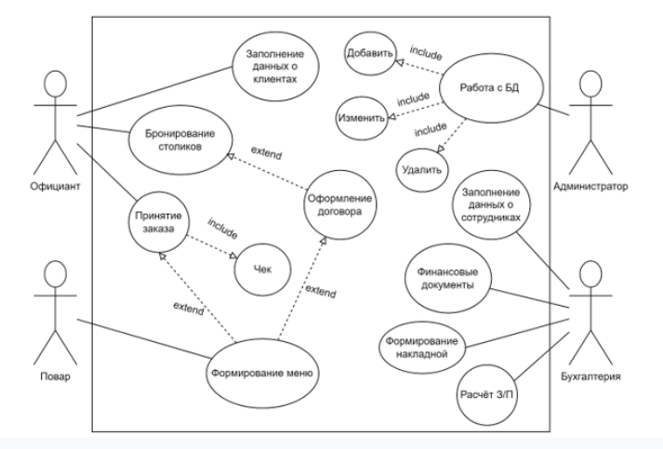

Рисунок 1 - Диаграмма вариантов использования

**1.2 Анализ существующих решений**

В ходе анализа предметной области были изучены и проанализированы некоторые существующие системы, выявили их достоинства и недостатки.

Среди разнообразия современных систем, в рассматриваемой предметной области могли бы быть применены такие системы, как:

- программный продукт "1C: Бухгалтерия"

- программный продукт “1C: Управление торговлей ”

1. Программный продукт "1C:Управление торговлей" – имеет возможность по учёту продажно-закупочных работ, движение денежных средств анализа эффективности осуществляемой деятельности и создание отчётности .

Преимущества: 1C:управление торговлей является одним из ведущих программных продуктов в области торговли. Он предоставляет широкий набор функций, приятный дизайн и лёгкий интерфейс.

Недостатки: Одним из главных недостатков 1C:Управление торговлей - это его высокая стоимость, особенно для небольших компаний. Отсутствует функционал для повара и официанта.

2.Программный продукт “1C: Бухгалтерия” – это программное обеспечение,которое позволяет автоматизировать процессы документооборота внутри компании. Оно включает в себя модули для создания, отправки, получения, хранения и обработки документов.

Это специализированное готовые решение 1C, которое помогает автоматизировать управление производства и компании в целом, документооборот, расчёт заработной платы и другие области бухгалтерии.

Преимущества: Данное готовое решение имеет большое количество функционала для работы бухгалтерии.

Недостатки: высокая стоимость готового решения, малый функционал для официанта и отсутствие его для повара.

Таким образом новая информационная система будет наилучшим выбором для компании, работающей в сфере ресторанной деятельности, так как она предоставляет удобный интерфейс и имеет полный функционал для работы компании по низкой стоимости.

Для наглядного сравнения между программными продуктами, было принято решение оформить сравнительную инфографику –это чаще всего формат VS. Две вещи, идеи или концепции сравниваются по одним и тем же критериям, и их различия наглядно отображается.

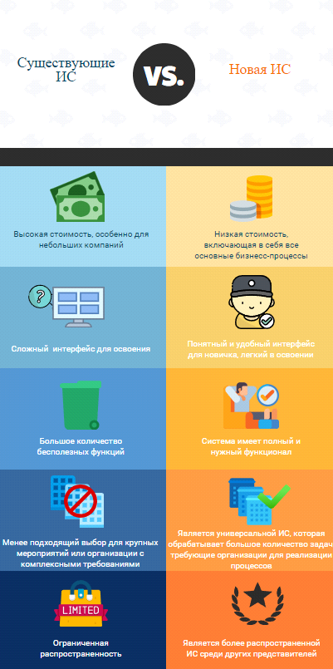

Рисунок 2 - Сравнительная инфографика

**1.3 Постановка задачи и формирование основных требований**

На основе изученной области, были сформулированы основные требования к функционалу информационной системы ресторана “Sole Nero”.

Функционал каждой подсистемы представлен ниже в таблицах.

Таблица 1 – Подсистема «Бухгалтерия»

|  |  |  |  |
| --- | --- | --- | --- |
| Функция | Задача | Форма представления выходной информации | Критерии ошибок |
| Ведение карточки контрагента | Ввод, обработка и анализ данных о контрагенте | Стандартная и печатные формы | Не заполнены обязательные поля документа |
| Формирование и печать отчета о начислениях сотрудникам заработной плате | Формирование заработной ведомости | Стандартная и печатная форма | Не проведены соответствующие документы |
| Формирование документа чек | Автоматическое формирование документа на печать | Стандартная и печатная форма | Не заполнены обязательные поля формы |

Таблица 2 – Подсистема «Зал»

|  |  |  |  |
| --- | --- | --- | --- |
| Функция | Задача | Форма представления выходной информации | Критерии ошибок |
| Формирование заказа | Запись информации о заказах | Стандартная форма | Не заполнены обязательные поля формы |

Продолжение таблицы 2

|  |  |  |  |
| --- | --- | --- | --- |
| Запись ПКО(Приходной кассовый ордер) | Прием и выдача денег по кассовым ордерам производиться на основании ПКО(Приходной кассовый ордер) и РКО(Расходный кассовый ордер) | Стандартная форма | Не заполнены обязательные поля формы |

Таблица 3 – Подсистема «Кухня»

|  |  |  |  |
| --- | --- | --- | --- |
| Функция | Задача | Форма представления выходной информации | Критерии ошибок |
| Формирование категории блюда | Запись информации о блюдах | Стандартная форма | Не заполнены обязательные поля формы |
| Составление меню | Запись информации о блюдах и ценах на них | Стандартная форма | Не заполнены обязательные поля формы |
| Запись номенклатуры | Запись информации о блюдах и к каким категориям они относятся | Стандартная форма | Не заполнены обязательные поля формы |

Продолжение таблицы 3

|  |  |  |  |
| --- | --- | --- | --- |
| Формирование и учёт приходной накладной | Запись информации кто и когда производил заказ в нашем ресторане | Стандартная форма | Не заполнены обязательные поля формы |
| Запись РКО(Расходный кассовый ордер) | Прием и выдача денег по кассовым ордерам производиться на основании ПКО(Приходной кассовый ордер) и РКО(Расходный кассовый ордер) | Стандартная форма | Не заполнены обязательные поля формы |

Таблица 4 – Подсистема «Отдел кадров»

|  |  |  |  |
| --- | --- | --- | --- |
| Функция | Задача | Форма представления выходной информации | Критерии ошибок |
| Формирование и запись должности | Запись информации о сотруднике какую роль он играет в компании | Стандартная форма | Не заполнены обязательные поля формы |
| Ведение карточки сотрудники | Ввод, обработка и анализ данных о сотруднике | Стандартная форма | Не заполнены обязательные поля формы |

Таблица 5 – Требования по разграничению доступа

|  |  |  |  |  |
| --- | --- | --- | --- | --- |
| Объект системы | Бухгалтер | Повар | Официант | Администратор |
| Справочник «Сотрудники» | И,Ф,П | - | И | О |
| Справочник «Должности» | И,Ф,П | - | - | О |
| Объект системы | Бухгалтер | Повар | Официант | Администратор |
| Справочник «Номенклатура» | Ф,П | И | И | О |
| Справочник «Контрагенты» | Ф,И,П | И | И | О |
| Документ  "Расчёт ЗП" | П,Ф | - | - | О |
| Документ «Чек» | И | - | П,Ф | О |
| Документ «Приходная Накладная» | Ф,И,П | Ф | - | О |
| Документ  "Заказы" | И | П | Ф,П | О |
| Регистр сведений «Меню» | Ф,П | П | И,П | О |
| Регистр сведений «ПКО» | Ф,И,П | Ф | - | О |
| Регистр сведений «РКО» | И | - | П,Ф | О |
| Справочник «Категория» | Ф,П | П | И | О |

Код ответственности:

* Ф – формирует;
* О – отвечает;
* И – использует;
* П – просматривает.

**1.4 Бизнес-процессы предметной области**

IDEF0 — функциональное моделирование и графическая нотация, предназначенная для формализации и описания бизнес-процессов. IDEF0 позволяет системно изобразить функции, обозначить их взаимосвязь между собой и внешней средой, обозначить материальные, интеллектуальные потоки, которые влияют на движение бизнес-процесса.

Стандарт IDEF0 представляет организацию как набор модулей, здесь существует правило - наиболее важная функция находится в верхнем левом углу, кроме того, существуют правила сторон:

* стрелка входа всегда приходит в левую кромку активности;
* стрелка управления — в верхнюю кромку;
* стрелка механизма — нижняя кромка;
* стрелка выхода — правая кромка.

Каждая IDEF0 - диаграмма содержит блоки и дуги. Блоки изображают функции моделируемой системы. Дуги связывают блоки вместе и отображают взаимодействия и взаимосвязи между ними. IDEF0 требует, чтобы в диаграмме было не менее трёх и не более шести блоков

Контекстная диаграмма - диаграмма, которая определяет границу между системой или частью системы и её окружением, показывая объекты, которые с ней взаимодействуют. Эта диаграмма представляет собой высокоуровневое представление системы.

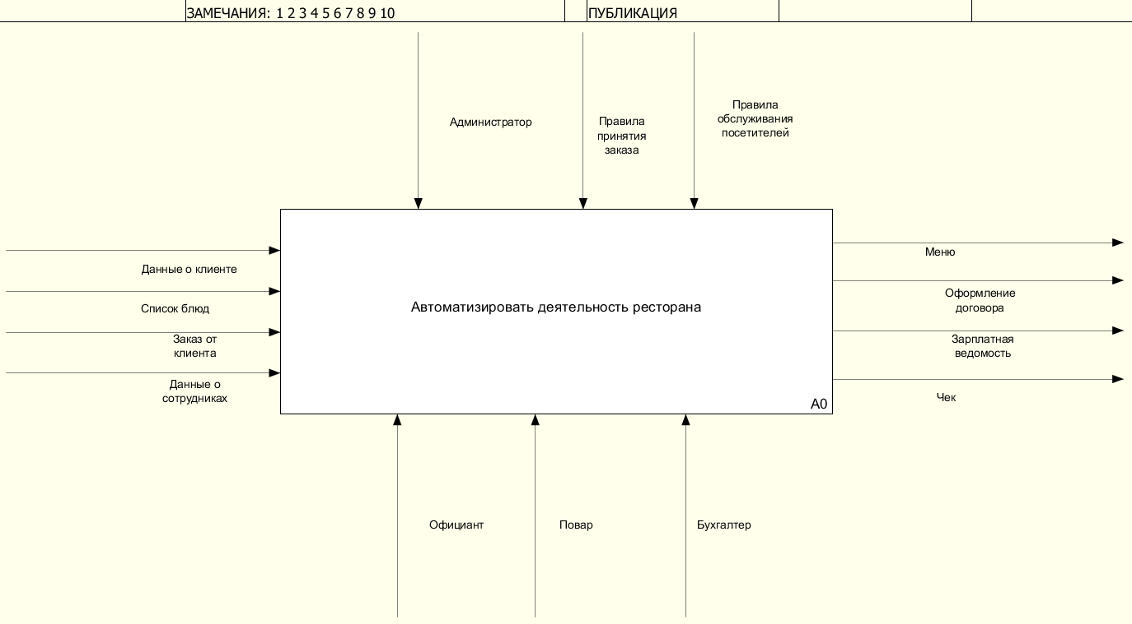

Рисунок 3 - Контекстная диаграмма

Декомпозиция - операция мышления, состоящая в разделении целого на части. Также декомпозицией называется общий приём, применяемый при решении проблем, состоящий в разделении проблемы на множество частных проблем, а также задач, не превосходящих суммарно по сложности исходную проблему, с помощью объединения решений которых, можно сформировать решение исходной проблемы в целом.

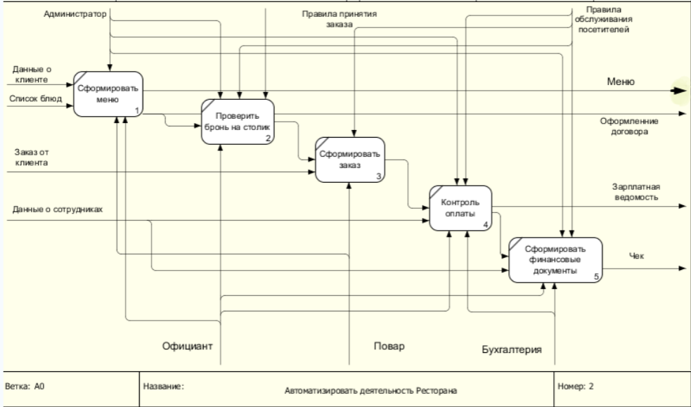

Рисунок 4 - Декомпозиция «Автоматизировать работу ресторана»

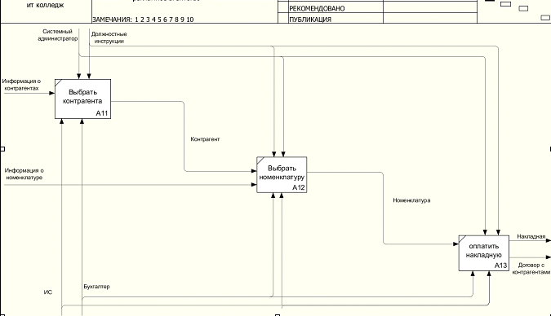

Рисунок 5 - Декомпозиция «Сформировать накладную»

Все выявленные бизнес–процессы представлены в таблице 6.

Таблица 6 – Бизнес-процессы

|  |  |  |
| --- | --- | --- |
| Название | Тип | Описание |
| информация о сотрудниках | входные данные | Данные о сотрудниках, работающих в организации |
| информация о номенклатуре | входные данные | Информация о товарах и услугах организации |
| информация о контрагентах | входные данные | Данные о контрагентах, работающих с организацией |
| сформировать накладную | процесс | Заполнение накладной для покупки требующихся материалов |

Продолжение таблицы 6

|  |  |  |
| --- | --- | --- |
| сформировать заказ | процесс | Формирование чека и расчет стоимости выбранных услуг |
| администратор | данные управления | Пользователь, выполняющий работу в системе |
| бухгалтер | исполнитель | Пользователь системы |
| ис | инструмент | Программный продукт, автоматизирующий основные бизнес-процессы организации |
| договор с контрагентами | выходные данные | Печатная форма документа, необходимая для начала работы с контрагентами |
| накладная | выходные данные | Документ, отображающий количество материалов для организации |
| чек | выходные данные | Печатная форма чека, предоставляемая клиенту |
| зарплатная ведомость | выходные данные | Расчет з/п сотрудникам организации |

**1.5 Выбор средства реализации**

Чтобы создать автоматизированную информационную систему для ресторана «Sole Nero» использовались следующие программные средства реализации:

- средство для создания ИС – 1С:Предприятие 8.3;

- средство визуализации – Draw.io, Ramus, ru.venngage.com;

- средство для документирования – Microsoft Word 2016.

Преимущества выбранных программных продуктов перед другими средствами реализации:

1С:Предприятие 8.3:

- создание информационных систем, которые будут соответствовать

потребностям конкретного предприятия;

- имеет удобный и интуитивно понятный интерфейс, который при

надобности можно настроить под требования каждого работника компании.

Draw.io:

- имеет высокий спектр инструментов для создания различного

типа диаграмм;

- удобный и интуитивно понятный интерфейс;

- является бесплатным и не требует установки дополнительного ПО;

- интегрирование с облачными сервисами, что предоставляет удобный

доступ к созданным диаграмма с любого устройства.

Ramus:

- большой набор функционала для создания IDEF0 и DFD диаграмм;

- удобный и интуитивно понятный интерфейс.

ru.venngage.com:

- наличие большого выбора готовых шаблонов инфографик, которые

можно использовать для своего проекта;

- удобный и интуитивно понятный интерфейс;

- является бесплатным и не требует установки дополнительного ПО.

Microsoft Word 2016:

- большое количество инструментов редактирования теста;

- удобный и интуитивно понятный интерфейс;

- обработка различных текстовых форматов документов.

Таким образом, в процессе выполнения курсового проекта были использованы современные актуальные средства реализации.

**2 Специальная часть**

**2.1 Разработка диаграммы потоков данных**

Диаграмма потоков данных (data flow diagram, DFD) — один из основных инструментов структурного анализа и проектирования информационных систем, существовавших до широкого распространения UML. Итак DFD – это нотация, предназначенная для моделирования информационный систем с точки зрения хранения, обработки и передачи данных, то есть используется разработчиками ИС для разработчиков ИС.

В разработке программного обеспечения тоже есть процессы, которые связывают его с данными. Если есть покупка в интернет-магазине, есть и создание заказа или его отмена. Диаграмма потоков данных позволяет графически изобразить данные, которые участвуют в этом процессе. Такая визуализация понятна не только программистам, но и заказчикам или сторонним пользователям.

Все бизнес - процессы, которые используются в организации, отображены на диаграмме потоковых данных.

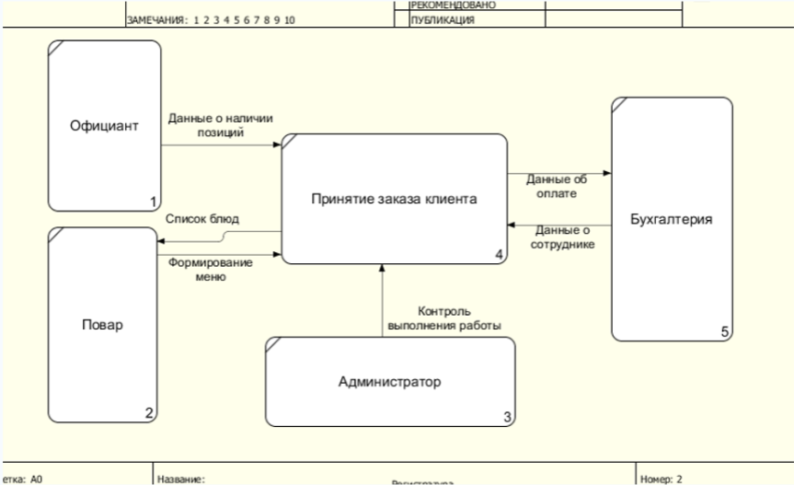

Рисунок 6 – Диаграмма потоков данных

Таблица 7 – Бизнес-процессы

|  |  |  |
| --- | --- | --- |
| Название | Тип | Описание |
| Информация о контрагентах | входная информация | Данные о контрагентах, с которыми сотрудничает ресторан |
| Информация о сотрудниках | входная информация | Данные о сотрудниках, которые работают в ресторане |
| Информация о номенклатуре | входная информация | Данные о товарах и услугах, которые используются в ресторане |
| Заключить договор с контрагентом | входная информация | Заключение договора с контрагентам, на оказание/покупку услуг/товаров |
| Сформировать накладную | процесс | Заполнение накладной, нужной номенклатуры |
| Сформировать заказ | процесс | Оформление заказа |
| Контрагенты | хранилище данных | Информация записывающая в хранилище данных «Контрагент» |
| Номенклатура | хранилище данных | Информация записывающая в хранилище данных «Номенклатура» |

Продолжение таблицы 7

|  |  |  |
| --- | --- | --- |
| Сотрудники | хранилище данных | Информация записывающая в хранилище данных «Сотрудники» |
| Бухгалтер | выходная информация | Получает данные о сотрудниках, чек об оплате заказа, накладную, финасовый отчет, з/п сотрудникам, договор с контрагентами |
| Администратор | выходная информация | Заполняет данные о сотрудниках, контрагентах, предоставляет информацию о номенклатуре |
| Зарплатная ведомость | выходная информация | Формирование зарплатной ведомости, для выдачи заработной платы сотрудникам организации |
| Чек | выходная информация | Стоимость заказа клиента, предоставленная в печатной форме |

**2.2 Разработка ER-диаграммы**

Диаграмма привязки сущности ER - это блок-схемы, которые иллюстрируют, как «сущности» (люди, объекты или концепции) относятся друг к другу в системе.

ER-диаграмма - это та модель, которая чаще всего используются для разработки или отладки реляционных баз данных в областях ПО, бизнес-информационных систем и исследований. Она использует набор геометрических символов, таких как прямоугольник, ромб, овал и линии, для отображения взаимосвязи объектов, отношений и их атрибутов. Эта ER-диаграмма связана со структурой данных DSD, которые фокусируются на отношениях элементов внутри сущностей, а не на отношениях между самими объектами.

ER-диаграммы является примером концептуальной диаграммы, не учитывающей особенности конкретной СУБД. На основе данной концептуальной диаграммы можно построить физическую диаграмму, которая будут учитывать такие особенности СУБД, как допустимые типы, наименования полей и таблиц, ограничения целостности и т.п.

Для преобразования концептуальной модели в физическую необходимо знать, что:

- каждая сущность в ER-диаграмме представляет собой таблицу

базы данных.

- каждый атрибут становится колонкой (полем) соответствующей

таблицы.

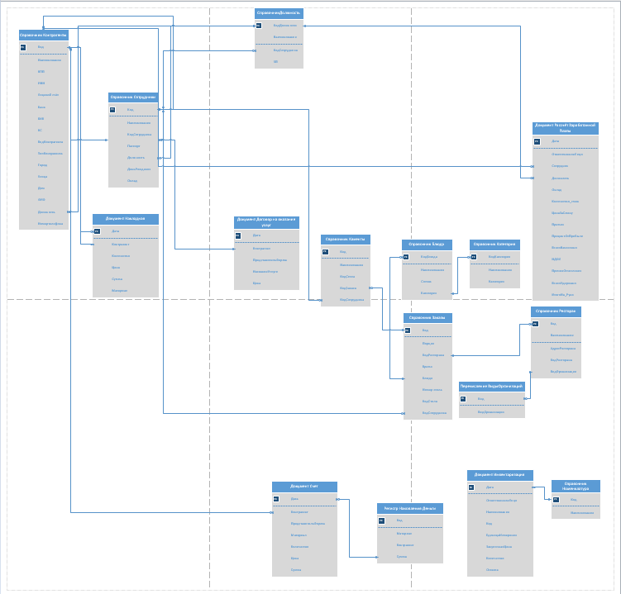

Рисунок 7 – ER-диаграмма

При проектировании данной информационной системы были выделены следующие связи**:**

- 1:∞ (Заказы - Ресторан, Блюда - Категория, Контрагенты - Накладная, Должность - Расчёт заработной платы)

- ∞:1 (Клиенты - Заказы, Блюда - Заказы, Счёт - Накопление денег, Сотрудники - Договор на оказание услуг, Сотрудники - Должность, Контрагенты - Сотрудники, Контрагенты - Должность)

- ∞:∞ (Контрагенты - Счет, Контрагенты - Сотрудники,)

**2.3 Проектирование интерфейса с учетом бизнес-процессов**

Интерфейс — граница между двумя функциональными объектами, требования к которой определяются стандартом; совокупность средств, методов и правил взаимодействия (управления, контроля и т. д.) между элементами системы.

Требования к интерфейсу:

- доступная информация на главном экране;

- не слишком темная и не слишком яркая цветовая палитра;

- не использовать лишнюю информацию;

- субъективное удовлетворение пользователя.

Все бизнес-процессы описаны на диаграмме активности.

Диаграмма активностей (видов деятельности) отображает динамические аспекты поведения системы. Эта диаграмма представляет собой блок-схему, которая наглядно показывает, как поток управления переходит от одной деятельности к другой. Под активностью понимается спецификация исполняемого поведения в виде координированного последовательного и параллельного выполнения подчинённых элементов — вложенных видов деятельности и отдельных действий соединённых между собой потоками, которые идут от выходов одного узла ко входам другого.

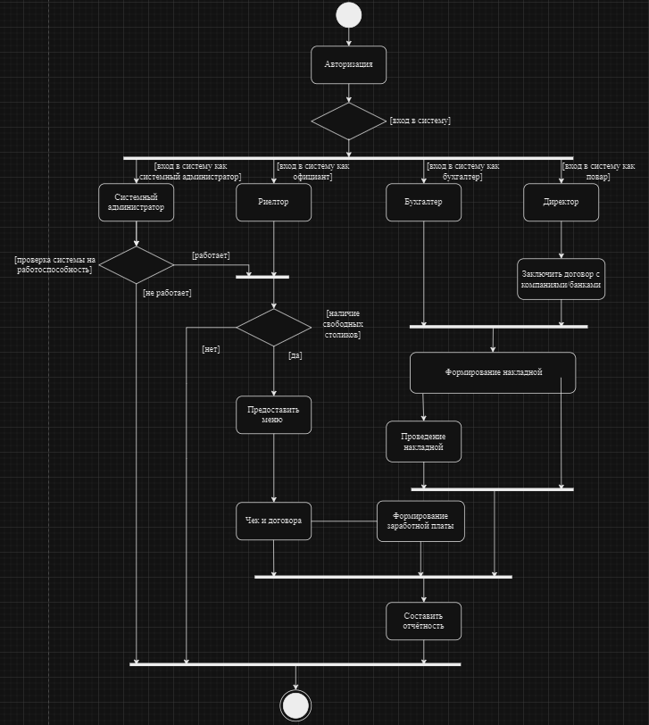Рисунок 8 – Диаграмма активности

Структура информационной системы состоит из рабочего стола, который содержит внутри себя информацию о компании и логотип. Подсистемы разделены по функциональным задачам.

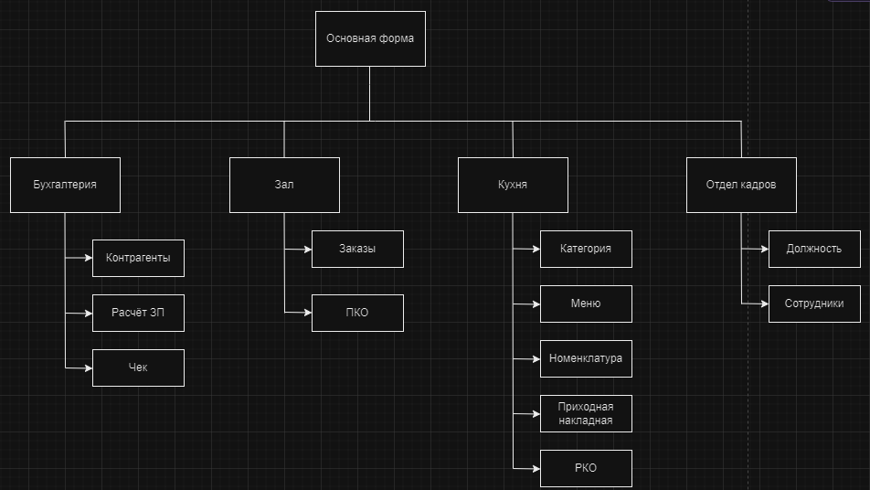Рисунок 9 - Структура интерфейса

Размер шрифта: 8 пт

Цветовая гамма интерфейса: чёрно-фиолетовые тона

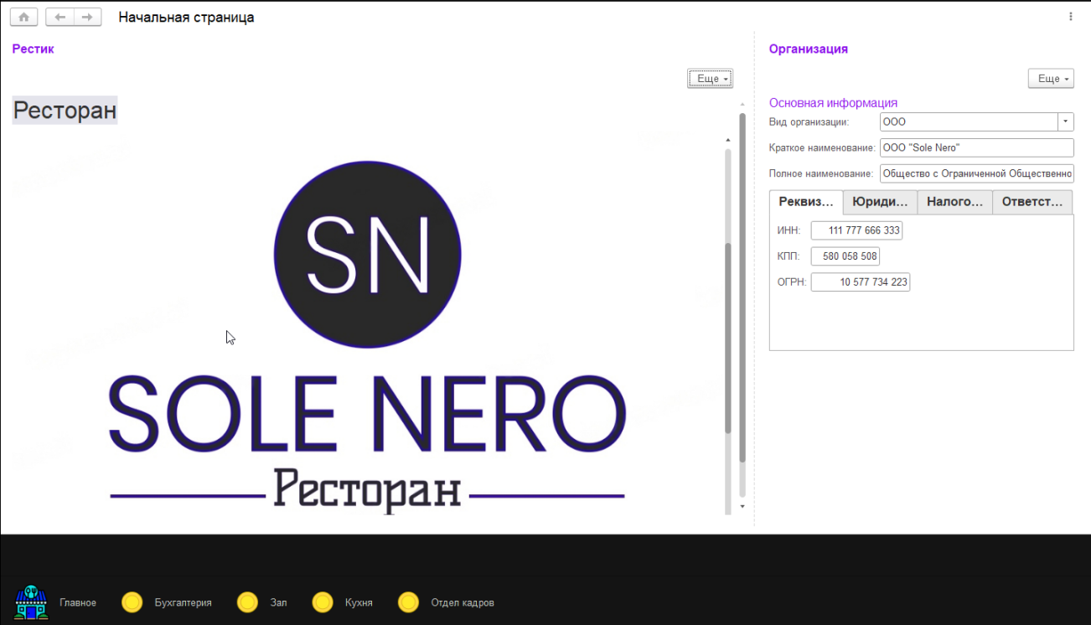

Рисунок 10 - Цветовая гамма

Шрифт: Arial

Логотип: чёрный круг с первыми буквами названия ресторна "SN" с добавлением полного названия



Рисунок 11 - Логотип

Значки подсистем: на каждой подсистеме находится стандартный значок.



Рисунок 12 - Значки подсистем

**2.4 Разработка программного кода информационной системы**

Для реализации некоторых бизнес-процессов, было необходимо самостоятельно написать код на встроенном языке 1С для выполнения данных процессов.

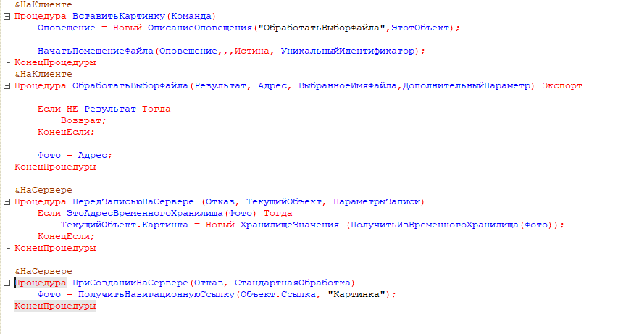

Рисунок 13 – Листинг формы заполнения справочника «Сотрудники» на добавление фотографии в карточку

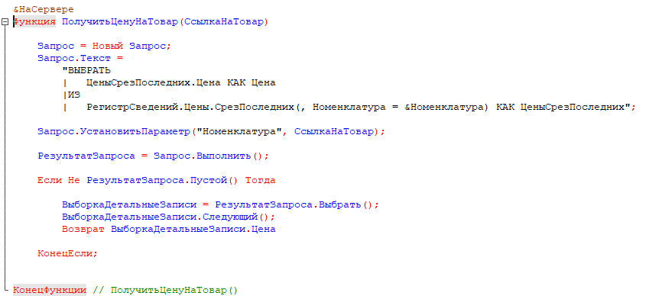

Рисунок 14 – Листинг формы документа «Накладная» на автоматическое проставление цены

**2.5 Тестирование и отладка информационной системы**

Тестирование – это проверка созданного программного продукта на соответствие заданным требованиям, и на отсутствие дефектов.

Выбранные виды тестирования:

- ручное тестирование – прописывается вручную в виде таблицы;

- встроенное автоматизированное тестирование – данное тестирование

уже есть в программе, его нужно лишь запустить;

- автоматизированное тестирование, созданное с помощью новой

информационной системы – данные тестирование создается разработчиком под переделанную информационную систему и при его запуске оно проверят и заполняет все автоматически без помощи пользователя.

1. Ручное тестирование.

Во время разработки системы для корректной работы бизнес-процессов, было проведено ручное тестирование. Результаты тестирования записаны в тест-кейсах.

Таблица 8 – Тест-кейс №1

|  |  |
| --- | --- |
| Наименование | Описание |
| Наименование проекта | Ресторан |
| Номер версии | 8.3.23.1688 |
| Имя тестера | Никита |
| Даты тестирования | 16.10.2023 |
| Test Case # | TC_UI_1. |
| Приоритет теста (низкий/ средний/ высокий) | Низкий |
| Наименование варианта тестирования | Проверка корректности заполнения формы справочника «Должность» |
| Резюме испытания | Корректное заполнение справочника без возникновения ошибок |
| Шаги тестирования | - Открыть справочник «Должность»  - Заполнить тестовыми данными  - Нажать на кнопку «Записать и закрыть» |
| Тестовые данные | Наименование: Официант |
| Ожидаемый результат | После выполнения теста должна появиться новая корректная запись в справочнике «Должность» |
| Фактический результат | Запись появилась в справочнике. Она является корректной. Ошибок не появилось. |
| Предусловия | Подготовить список должностей, для заполнения справочника |
| Постусловия | Новую запись в справочнике «Должность» можно использовать при создании записи в справочнике «Сотрудники» |

Продолжение таблицы 8

|  |  |
| --- | --- |
| Статус (Pass/Fail) | Pass |
| Комментарии | Все условия выполнены корректно. |

Таблица 9 – Тест-кейс №2

|  |  |
| --- | --- |
| Наименование проекта | Ресторан |
| Номер версии | 8.3.23.1688 |
| Имя тестера | Никита |
| Даты тестирования | 24.10.2023 |
| Test Case # | TC_UI_2 |
| Приоритет теста (низкий/ средний/ высокий) | Высокий |
| Наименование варианта тестирования | Оценка точности формирования отчета «Доходы и расходы» |
| Резюме испытания | Установка корректности заполнения отчета полученными данными |
| Шаги тестирования | - Открыть отчет «Доходы и расходы»  - Нажать на кнопку «Сформировать» |
| Тестовые данные | Сформированные документы «Накладная» и «Счет», а также информация о расчете заработной платы |
| Ожидаемый результат | Появится табличная часть с информацией о полученном заработке и продаже товаров и услуг организации |
| Фактический результат | Сформировалась табличная часть с поступлением денежных средств и их убытком |
| Предусловия | Для видимости движения денежных средств организации должны быть заполнены документы «Накладная» и «Счет» |
| Постусловия | Будет сформирована табличная часть, которую можно распечатать для отчетности организации |
| Статус (Pass/Fail) | Pass |
| Комментарии | Все условия выполнены корректно. |
| Наименование проекта | Ресторан |

Таблица 10 – Тест-кейс №3

|  |  |
| --- | --- |
| Наименование проекта | Ресторан |
| Номер версии | 8.3.23.1688 |

Продолжение таблицы 10

|  |  |
| --- | --- |
| Имя тестера | Никита |
| Даты тестирования | 24.10.2023 |
| Test Case # | TC_UI_3. |
| Приоритет теста (низкий/ средний/ высокий) | Средний |
| Наименование варианта тестирования | Проверка корректности заполнения формы регистра сведений «Меню» |
| Резюме испытания | В данном тестировании необходимо достичь стабильного заполнения регистра сведений «Меню». |
| Шаги тестирования | - Открыть регистр сведений «Меню»  - Заполнить данными  - Нажать на кнопку «Записать» |
| Тестовые данные | Номенклатура: Цезарь  Цена: 100 |
| Ожидаемый результат | После выполнения теста должна появиться новая корректная запись в регистре сведений «Меню» |
| Фактический результат | Запись появилась в регистре сведений. Она является корректной. Ошибок не появилось. |
| Предусловия | Заполнен справочник «Номенклатура» |
| Постусловия | При формировании документа счёт стоимость товара или услуги будет проставляться автоматически |
| Статус (Pass/Fail) | Pass |
| Комментарии | Все условия выполнены корректно. |
| Наименование проекта | Ресторан |

Таблица 11 – Тест-кейс №4

|  |  |
| --- | --- |
| Наименование проекта | Ресторан |
| Номер версии | Никита |
| Имя тестера | 8.3.23.1688 |
| Даты тестирования | 15.10.2023 |
| Test Case # | TC_UI_4 |
| Приоритет теста (низкий/ средний/ высокий) | Высокий |
| Наименование варианта тестирования | Проверка корректности заполнения документа «Заказы» |

Продолжение таблицы 11

|  |  |
| --- | --- |
| Резюме испытания | Корректное заполнение документа без возникновения ошибок |
| Шаги тестирования | - Создать документ «Заказы»  - Заполнить его тестовыми данными  - Нажать на кнопку «Провести и закрыть» |
| Тестовые данные | Контрагент: ЗАО "Izum Hall"  Товар: Цезарь  Количество: 2  Цена: 100 (проставляется автоматически)  Сумма: 200 |
| Ожидаемый результат | После выполнения теста должна появиться новая корректная запись в документе «Заказы» |
| Фактический результат | Запись появилась в документе. Она является корректной. Ошибок не появилось. |
| Предусловия | 1. Полностью заполненный регистр сведений “Заказы”. 2. Полностью заполненный справочник “Номенклатура” |
| Постусловия | Данная запись отобразиться в документе «Заказы» |
| Статус (Pass/Fail) | Pass |
| Комментарии | Все условия выполнены корректно. |
| Наименование проекта | Ресторан |

2. Встроенное автоматизированное тестирование:

Во время разработки системы для корректной работы бизнес-процессов, было проведено автоматизированное тестирование. Результаты тестирования проведены в новой системе «Клиент-тестирования».



Рисунок 15 – Результаты тестирования

В рамках автоматического тестирования были проверены и изменены все синтаксические ошибки программы. Логические ошибки системы проверялись и исправлялись вручную.

3. Автоматизированное тестирование в структуре клиент – менеджер

Работает в новой конфигурации.

Для проведения данного тестирования нужно зайти в новую конфигурации. Запустить её. И на главном экране появится форма:



Рисунок 16 –Форма тестирования

После этого откроется ваша конфигурация и заполниться данными тот объект, который вы выбрали. Если тестирование было успешно, то заполнение пройдёт без ошибок.

Отладка

Отладчик 1С является встроенным в конфигуратор инструментом, который предназначен для отладки программных модулей, создаваемых в процессе разработки прикладного решения.

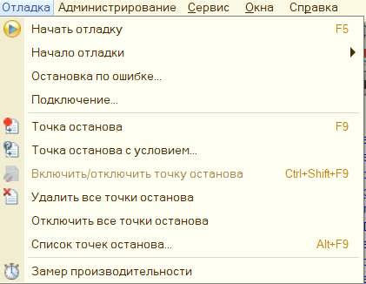

Рисунок 17 – Отладчик информационной системы

Отладчик 1С позволяет отслеживать последовательность выполнения операторов встроенного языка; просматривать значения переменных.

Особенности отладки в 1С:

В процессе отладки внесение изменений в конфигурацию и сохранение

конфигурации базы данных с этими изменениями возможно только в том случае, если:

- к информационной базе подключён максимум один сеанс

«1С: Предприятие» (запущенный в режиме отладки);

- изменения не связаны с изменениями структуры таблиц

информационной базы.

Если в конфигурацию внесены изменения:

- их можно сохранять при наличии подключённых к базе данных

пользовательских сеансов;

- для контроля их работоспособности можно запустить программу в

режиме отладки при наличии подключённых к базе данных пользовательских сеансах, если изменения не связаны с изменением структуры таблиц информационной базы.

Если в процессе отладки были внесены изменения в конфигурацию, связанные с изменением структуры таблиц информационной базы, то для того, чтобы выполнить трассировку уже с учётом этих изменений должны быть: завершена работа в режиме «1С: Предприятие» для всех пользователей данной конфигурации; обновлена конфигурация базы данных рисунок, о повторном запуске отладки.

Чтобы начать смотреть как происходит выполнение – необходимо установить в нужном месте точку остановки. Для этого необходимо открыть нужный модуль для отслеживания. Далее найти требуемую процедуру. Точку остановки можно установить с помощью щелчка левой кнопкой мыши на серую полосу слева от текстов модулей. Нажать F9.

В результате появится красный кружок. Это и есть точка остановки. Как только программа, выполняющаяся в режиме Предприятие, дойдёт до этой строчки, она перестанет выполняться и остановится на паузу.

При автоматическом тестировании были анализированы и исправлены синтаксические ошибки и ошибки компоновки.

Производя отладку системы, были выявлены некоторые логические ошибки, такие как:

- неверные/некорректные входные данные;

- неработающая функция вывода на печать документа;

- не сохраняющиеся данные в системе и др.

Завершив отладку системы, все найденные ошибки были устранены, и информационная система готова к опытной эксплуатации.

**Заключение**

При создании курсового проекта были реализованы следующие задачи:

- изучение предметной области (пункт 1.1);

- разработка пользовательского интерфейса (пункт 2.3);

- разработка информационной системы (пункт 2.4);

- тестирование информационной системы (пункт 2.5);

- разработка документации для информационной системы (документ «Техническое задание»).

Расчеты по себестоимости и эффективности данной разработки:

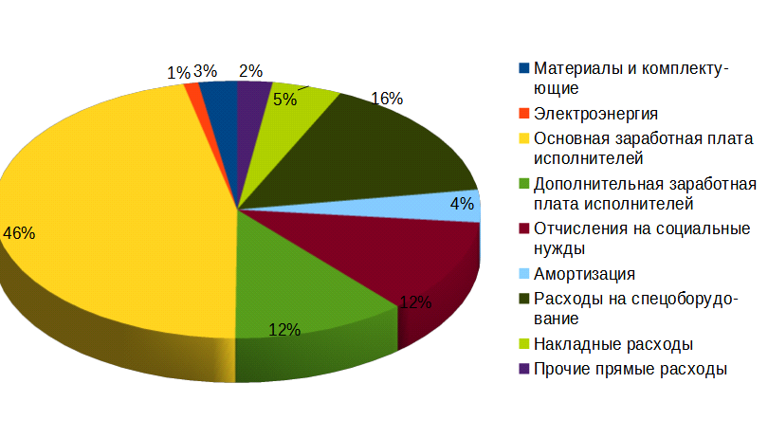

Рисунок 18 - Диаграмма себестоимости

Рисунок – Диаграмма себестоимости информационной системы

При реализации курсового проекта все поставленные задачи были выполнены, из чего можно сделать вывод, что цель проекта достигнута.

**Список используемой литературы**

1."1С: Предприятие 8.2. Бухгалтерия. Учебный курс" - Е. Л. Ильюхина;

2.<https://www.facebook.com/1ccompany/>;

3."1С: Предприятие 8.3. Управление торговлей. Технологический регламент" - Д. Л. Демидов;

4.<https://forum.allrussian.info/c23.html>;

5."1С: Розница 8.2. Управление торговлей и складом. Учебник" - И. И. Гудков;

6.<https://1ckadry.ru/>;

7."1С: Розница 8.3. Введение в конфигурирование" - В. Г. Казаков;

8.<https://www.linkedin.com/company/1c/>;

9."1С: Предприятие 8.3. Управление персоналом. Практическое руководство" - А. А. Козырев;

10.<http://www.parus1c.ru/>;

11.<https://www.1c-bitrix.ru/>;

12."1С: ERP 2. Распределенные информационные системы" - А. В. Шевырев

13.<https://habr.com/ru/company/1c/>;

14."1С: Предприятие 8.3. Управление производственными предприятиями для начинающих" - А. Н. Высоцкий;

15.<https://www.1c.ru/news/>;

16."1С: ERP 2. Конфигурирование и администрирование" - А. М. Некрасов;

17.<http://erp-pp.ru/>;

18.<https://www.youtube.com/user/1cCompany>;

19."1С: Предприятие 8.3. Управление торговлей для начинающих" - Ю. Е. Булдаков;

20.<https://www.1c.ru/support/>;

21."1С: Предприятие 8.3. Управление отношениями с клиентами. Учебный курс" - Е. В. Ларионова;

22.[http://forum-1c.ru/ HYPERLINK](http://forum-1c.ru/;1С) ;

23. [www.1c.ru](http://www.1c.ru/);

24.<https://academy.1c.ru/>;

25.<https://vk.com/1cjv>.

**ПРИЛОЖЕНИЕ А**

(обязательное)

Тема: «Проектирование и разработка приложения для управления рестораном»

Словарь данных

Таблица 12 – Справочник «Сотрудники»

|  |  |  |  |
| --- | --- | --- | --- |
| Поле | Обязательное | Тип данных (длина) | Описание |
| Код | Да | Число (целое) | Идентификатор сотрудника |
| Наименование | Да | Строка (30) | ФИО сотрудника |
| Должность | Нет | СправочникСсылка.Должности | Должность сотрудника |
| МобТел | Нет | Строка(21)  Маска: +7 (999) 999-99-99 | Мобильный телефон сотрудника |
| Фотография | Нет | ХранилищеЗначения | Фотография сотрудника |
| Паспорт | Нет | строка(11)  Маска: 9999 999999 | Фотография сотрудника |

Таблица 13 – Справочник «Должности»

|  |  |  |  |
| --- | --- | --- | --- |
| Поле | Обязательное | Тип данных (длина) | Описание |
| Код | Да | Число (целое) | Идентификатор должности |
| Наименование | Да | Строка (25) | Наименование должности |
| ЗП | Да | Число (13)  Маска: 30 000 | Наименование должности |

Таблица 14 – Справочник «Контрагенты»

|  |  |  |  |
| --- | --- | --- | --- |
| Поле | Обязательное | Тип данных (длина) | Описание |
| Код | Да | Число (целое) | Идентификатор контрагента |
| Наименование | Да | Строка (50) | Наименование контрагента |
| ИНН | Нет | Число (12) | ИНН контрагента |
| КПП | Нет | Число (9) | КПП контрагента |
| Лицевой счет | Нет | Число (20) | Лицевой счет контрагента |
| Город | Нет | Строка(30) | Горорд контрагента |
| Улица | Нет | Строка(30) | Улиуа контрагента |
| Дом | Нет | Число(10) | Дом контрагента |
| КС | Нет | Число(5) | КС контрагента |
| БИК | Нет | Число(11) | БИК контрагента |
| Банк | Нет | Строка(30) | Банк контрагента |

Таблица 15 – Справочник «Номенклатура»

|  |  |  |  |
| --- | --- | --- | --- |
| Поле | Обязательное | Тип данных (длина) | Описание |

Продолжение таблицы 15

|  |  |  |  |
| --- | --- | --- | --- |
| Код | Да | Число (целое) | Идентификатор номенклатуры |
| Наименование | Да | Строка (50) | Наименование номенклатуры |
| Категория | Да | СправочникСсылка.Категория | Категория блюда |

**ПРИЛОЖЕНИЕ Б**

(обязательное)

Тема: «Проектирование и разработка приложения для управления рестораном»

Тестовая база

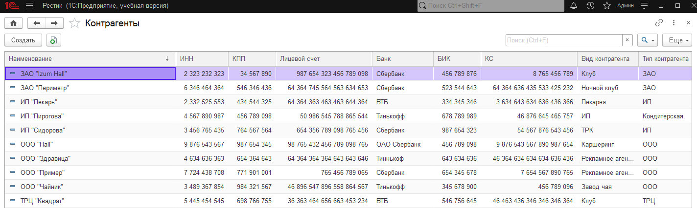

Рисунок 19 – Заполнение справочника «Контрагенты»

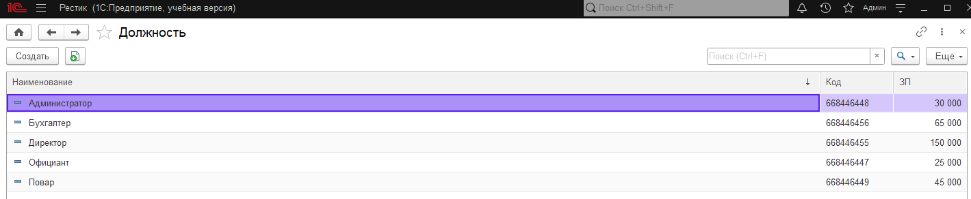

Рисунок 20 – Заполнение справочника «Должность»

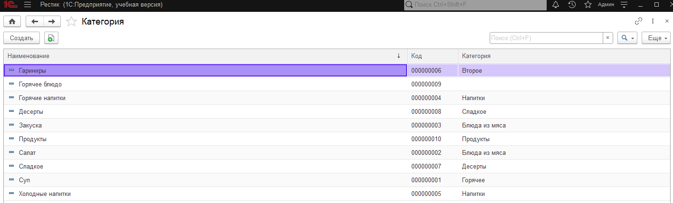

Рисунок 21 – Заполнение справочника «Категория»

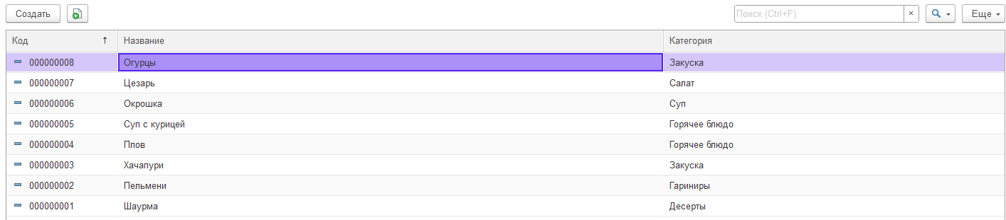

Рисунок 22 – Заполнение справочника «Блюда»

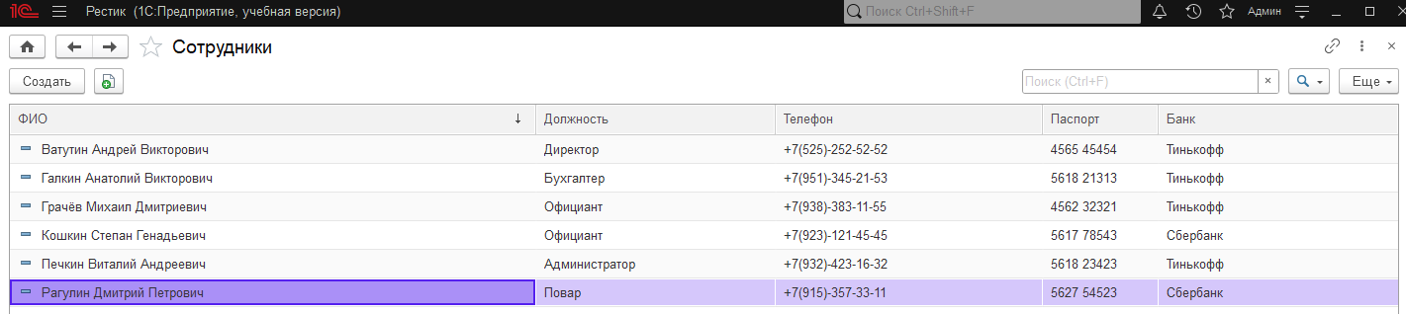

Рисунок 23 – Заполнение справочника «Сотрудники»

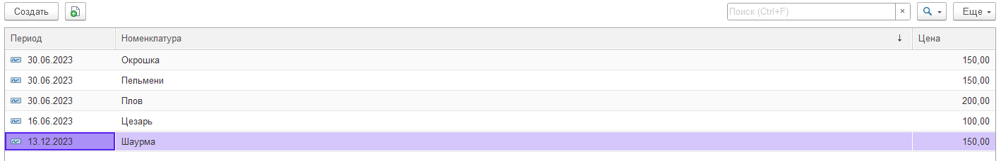

Рисунок 24 – Заполнение регистр сведений «Цены»

**ПРИЛОЖЕНИЕ В**

**(обязательное)**

Тема: «Проектирование и разработка приложения для управления рестораном»

**Руководство оператора**

Содержание:

1.Назначение программы

2.Условия выполнения программы

3.Выполнение программы

3.1 Загрузка ИС

3.2 Справочники

3.2.1 Справочник «Должность»

3.2.2 Справочник «Контрагенты»

3.2.3 Справочник «Категория»

3.2.4 Справочник «Блюда»

3.2.5 Справочник «Сотрудники»

3.3 Основные функции

3.3.1 Функция «Расчет заработной платы»

3.3.2 Функция «Оформление документа приходная накладная»

3.3.3 Функция «Номенклатура»

3.3.4 Функция «Оформление оплаты заказа с клиентом»

3.3.5 Функция «Формирование заказа»

3.3.6 Функция «Создание нового сотрудника»

3.4 Завершение работы

4.Сообщения оператору

**1 Назначение программы**

Информационная система предназначена для повышения оперативности и качества принимаемых управленческих решений сотрудниками Заказчика.

Основным назначением ИС является автоматизация информационно-аналитической деятельности в бизнес-процессах Заказчика.

В рамках проекта автоматизируется информационно-аналитическая деятельность в следующих бизнес-процессах:

- анализ финансовой деятельности компании;

- информационная поддержка процессов базы данных;

- оформление оплаты покупки и дальнейшая обработка;

- создание и дальнейшая возможность изменения информации, и дальнейшая её поддержка.

**2 Условия выполнения программы**

Система должна быть реализована с использованием специально выделенных серверов Заказчика.

Сервер ИС должен иметь следующую минимальную конфигурацию:

- CPU: 16 (32 core); RAM: 128 Gb; HDD: 500 Gb;

- Network Card: 2 (2 Gbit); Fiber Channel: 4.

Персональный компьютер каждого из пользователя должен иметь следующую минимальную конфигурацию:

- CPU: 8 (16 core);

- RAM: 32 Gb;

- Min Memory On HD 8 Gb.

Аппаратные требования:

- 1С: Предприятие

- ОС Windows

Приведенные сервера должны быть подключены к дисковому массиву с организацией сети хранения данных. Минимальный объем свободного пространства для хранения данных на дисковом массиве должен составлять 10 Тб.

**3 Выполнение программы**

1. Открыть программу с рабочего стола:



Рисунок 25– Иконка программы

2. Выбрать конфигурацию для запуска. При запуске кнопки нажать на кнопку «1С: Предприятие»

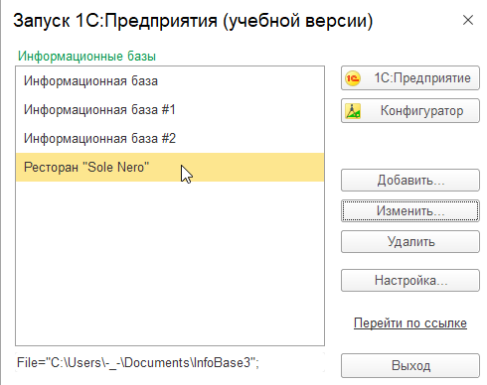

Рисунок 26– Выбор конфигурации

3. Выбрать пользователя

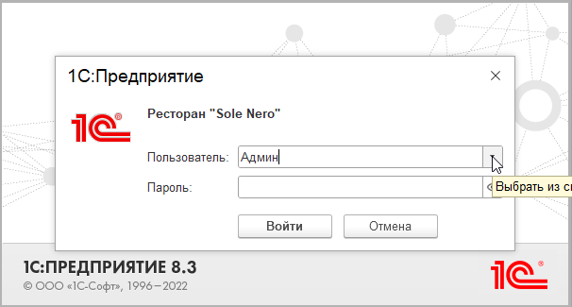

Рисунок 27 – Выбор пользователя

4. Откроется главное окно информационной системы

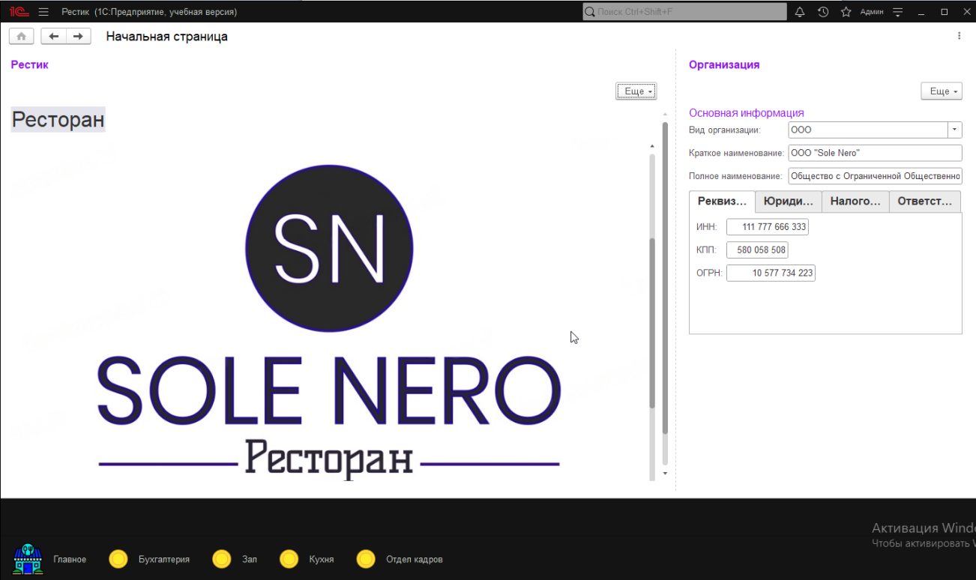

Рисунок 28 – Главное окно информационной системы

**3.2 Справочники**

**3.2.1 Справочник «Должности»**

Справочник «Должности» предназначен для хранения информации об должностях В нем содержится следующая информация:

- код;

- наименование;

- ЗП.

При открытии справочника появляется форма списка:

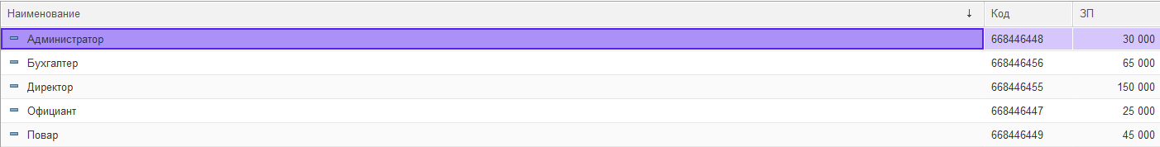

Рисунок 29 – Форма списка справочника «Должности»

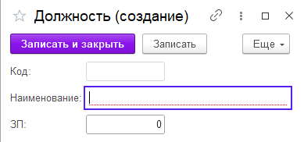

Рисунок 30 – Форма заполнения справочника «Должности»

В этом справочнике возможно выполнение следующих операций:

- добавление записи;

- редактирование записи;

- удаление записи.

Для добавления новой записи необходимо выполнить следующие действия:

- открыть подсистему «Отдел кадров»:

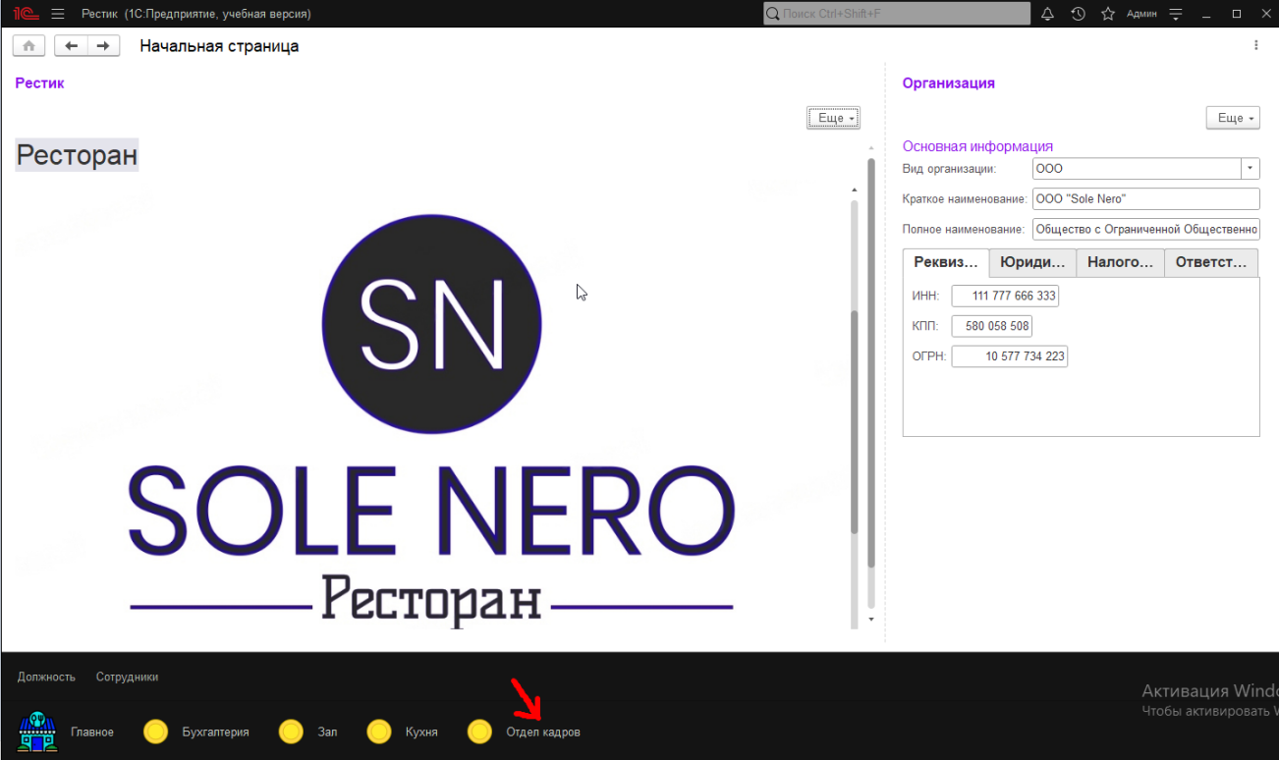

Рисунок 31 – Открытие подсистемы «Справочники»

- нажать на справочник «Должность»:

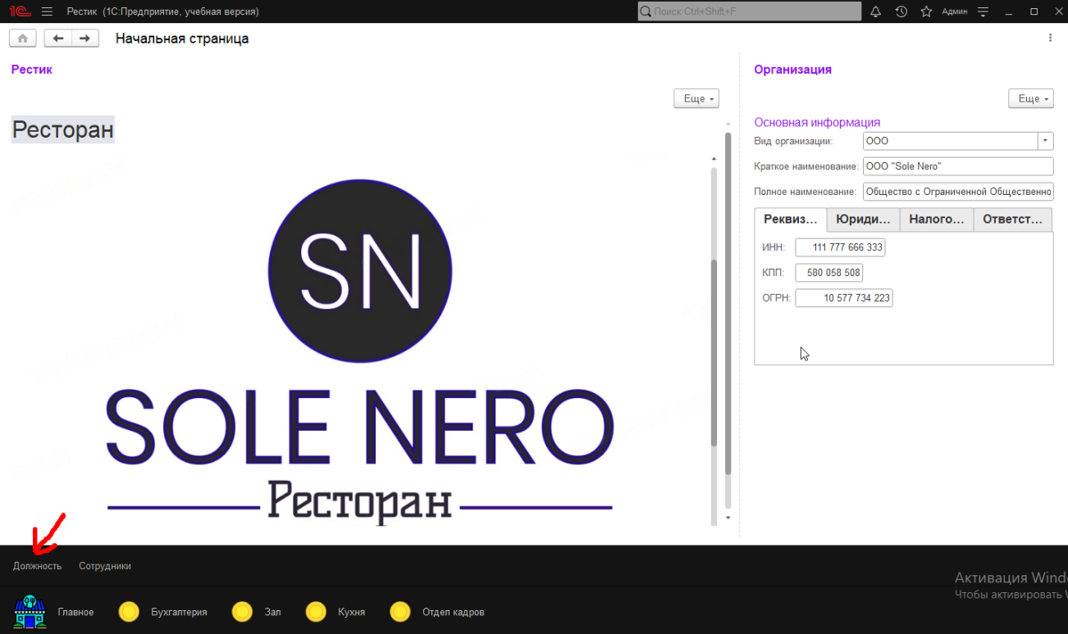

Рисунок 32 – Выбор справочника «Должности»

- на форме списка нажать на кнопку «Создать»:

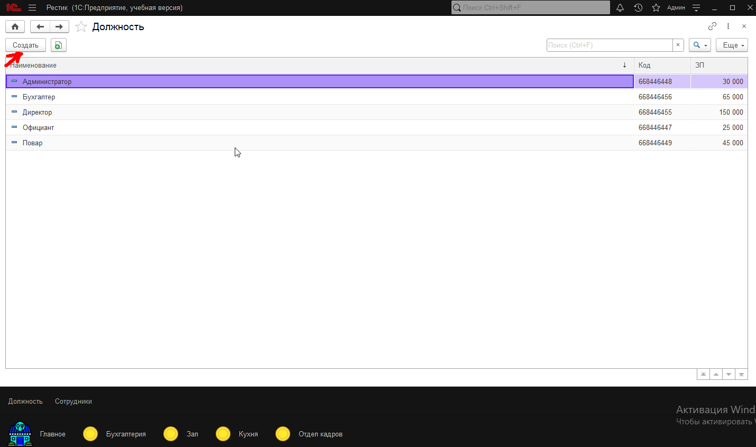

Рисунок 33 – Создание новой записи

- заполнить данными и нажать на кнопку «Записать и закрыть»:

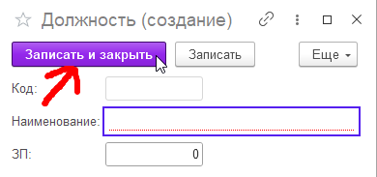

Рисунок 34 – Записать новые данные

Для редактирования существующей записи необходимо выполнить следующие действия:

- открыть подсистему «Отдел кадров»:

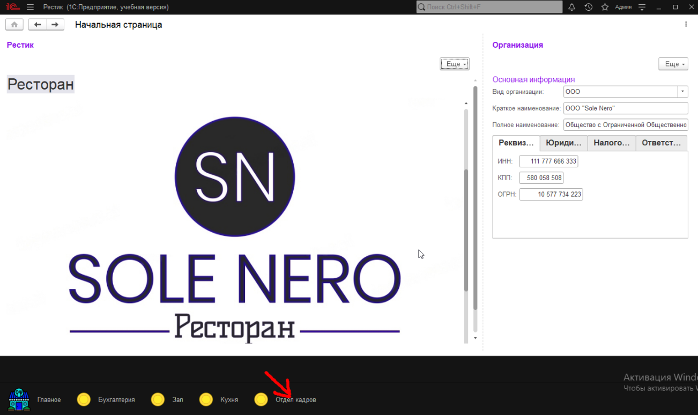

Рисунок 35 – Открытие подсистемы «Отдел кадров»

- нажать на справочник «Должность»:

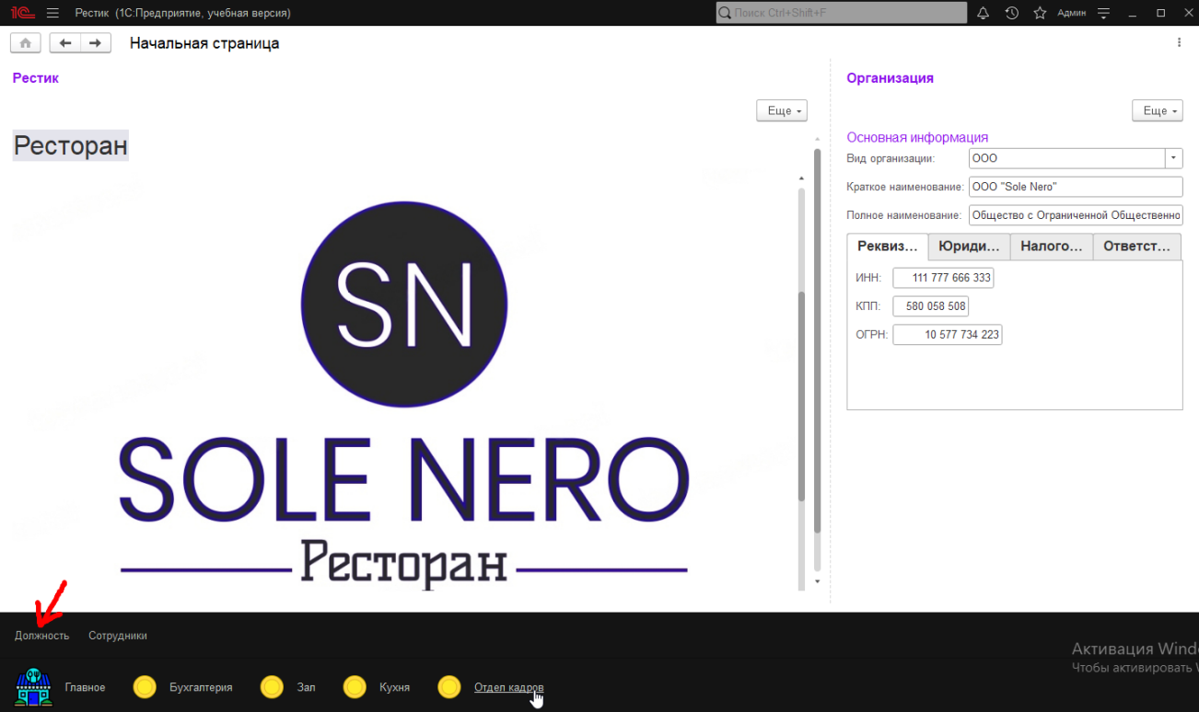

Рисунок 36 – Выбор справочника «Должность»

- кликнуть 2 раза по записи, которую нужно изменить;

- изменить данные и нажать на кнопку «Записать и закрыть»:

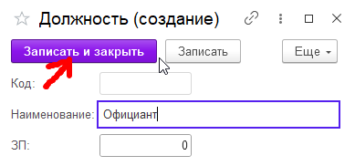

Рисунок 37 – Записать новые данные

Для удаления существующей записи необходимо выполнить следующие действия:

- открыть подсистему «Отдел кадров»:

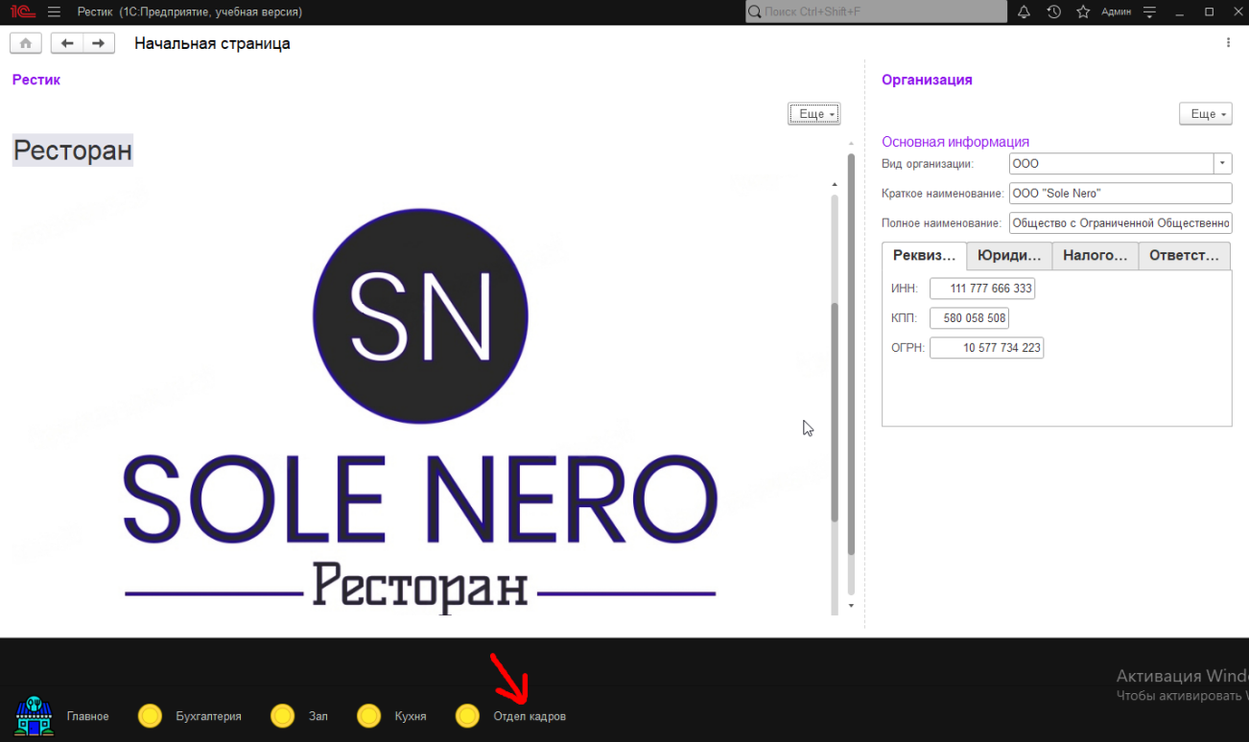

Рисунок 38 – Открытие подсистемы «Отдел кадров»

- нажать на справочник «Должность»:

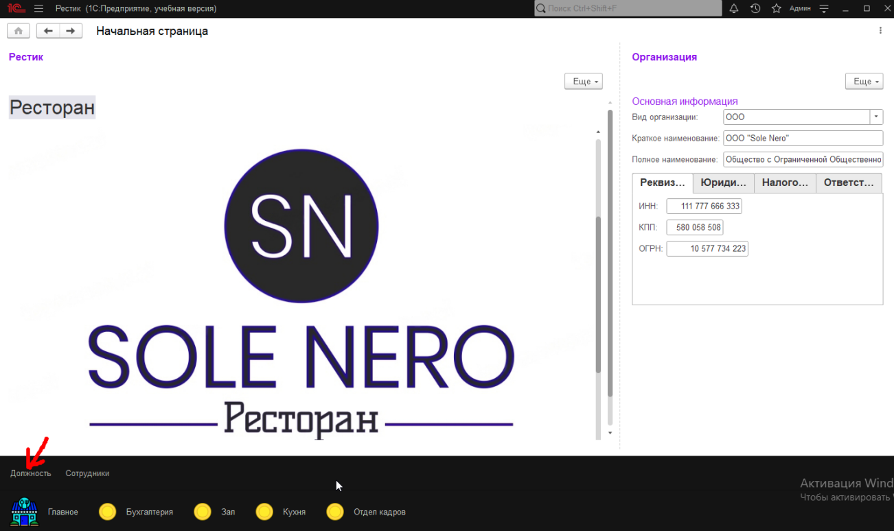

Рисунок 39 – Выбор справочника «Должность»

- выбрать запись, которую нужно удалить и кликунть на неё 1 раз;

- нажать на кнопку «Ещё»:

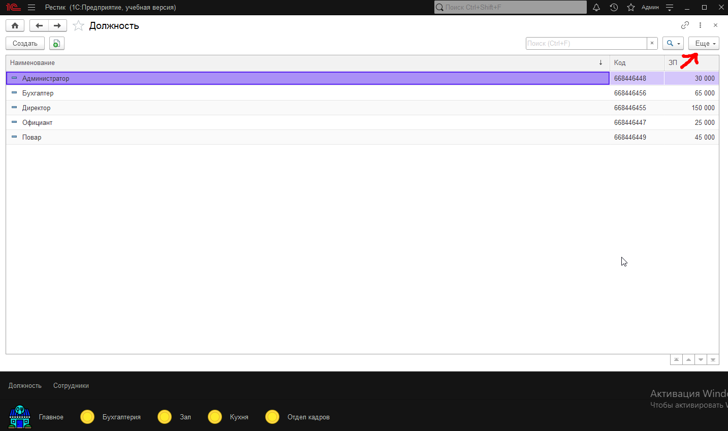

Рисунок 40 – Выбор кнопки «Ещё»

- выбрать пункт «Удалить»:

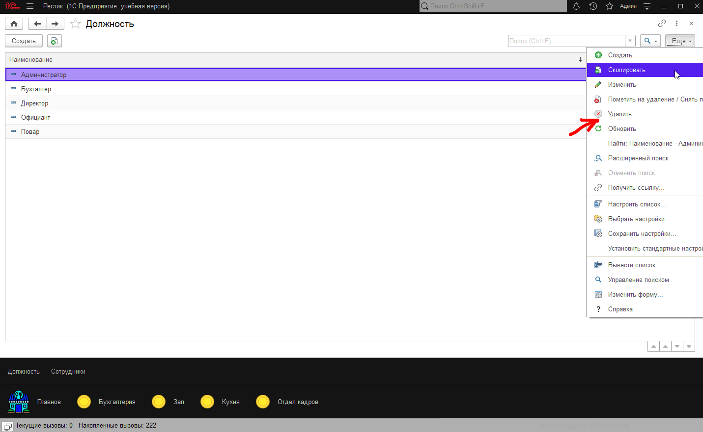

Рисунок 41 – выбор пункта «Удалить»

**3.2.2 Справочник «Контрагенты»**

Справочник «Контрагенты» предназначен для хранения информации о Контрагентах. В нем содержится следующая информация:

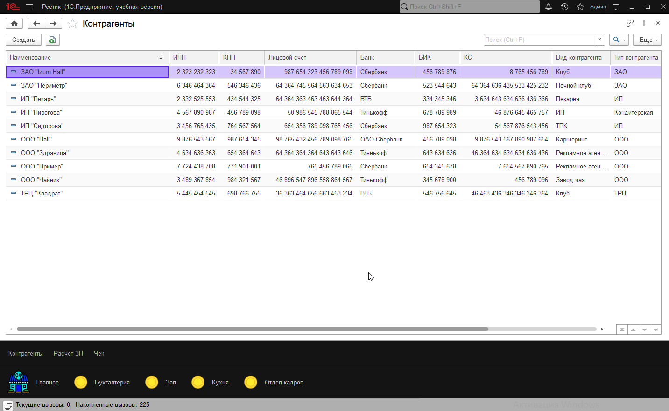

Рисунок 42 – Форма списка справочника «Контрагенты»

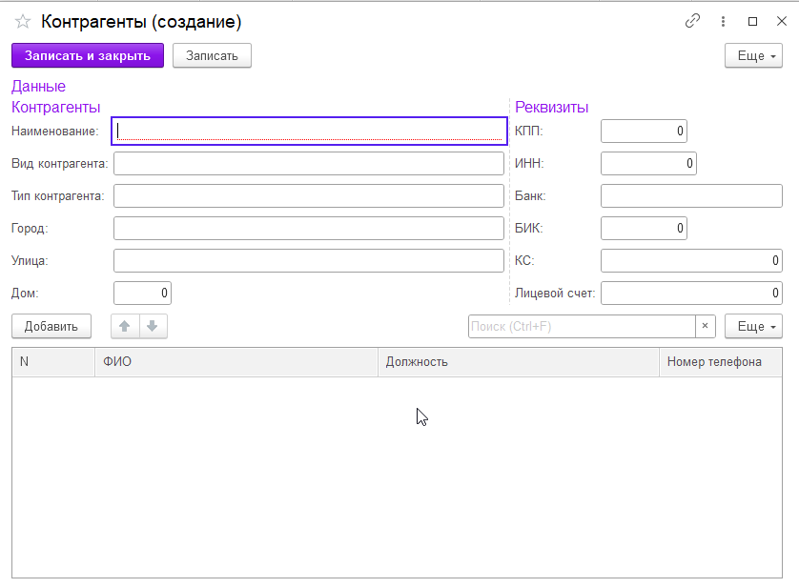

Рисунок 43 – Форма заполнения справочника «Контрагенты»

В этом справочнике возможно выполнение следующих операций:

- добавление записи;

- редактирование записи;

- удаление записи.

Выполнение этих операций производится таким же образом, как описано в пункте 3.2.1.

**3.2.3 Справочник «Категория»**

Справочник «Категория» предназначен для хранения информации о видах блюд. В нем содержится следующая информация:

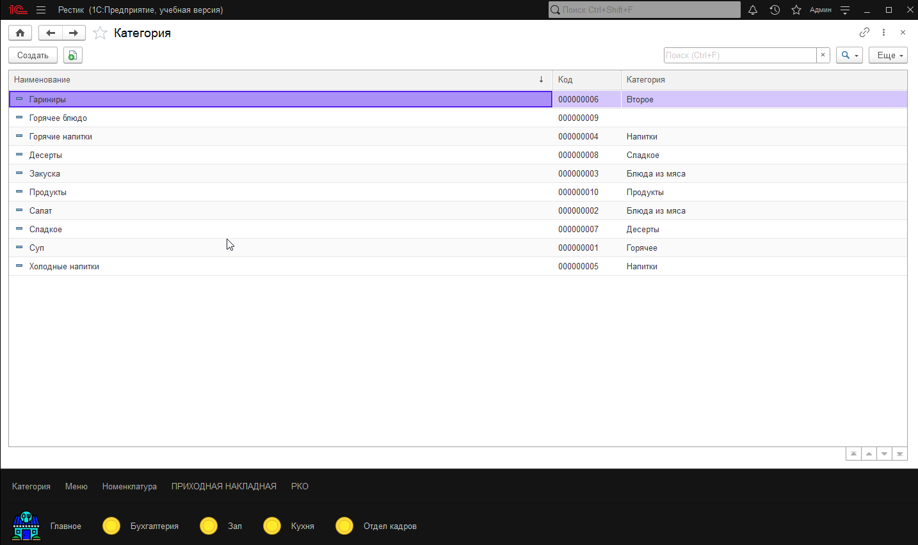

Рисунок 44 – Форма списка справочника «Категория»

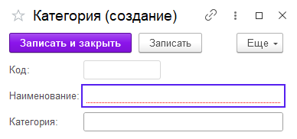

Рисунок 45 – Форма заполнения справочника «Виды графиков работы»

В этом справочнике возможно выполнение следующих операций:

- добавление записи;

- редактирование записи;

- удаление записи.

Выполнение этих операций производится таким же образом, как описано в пункте 3.2.1.

**3.2.4 Справочник «Блюда»**

Справочник «Блюда» предназначен для записи блюд в меню и отображения в номенклатуре. В нем содержится следующая информация:

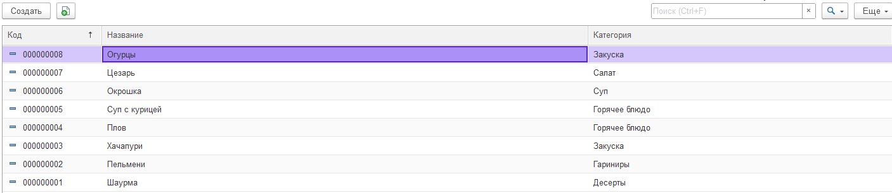

Рисунок 46 – Форма списка справочника «Блюда»

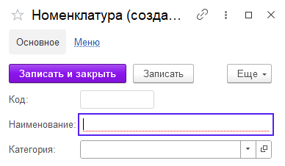

Рисунок 47 – Форма заполнения справочника «Блюда»

В этом справочнике возможно выполнение следующих операций:

- добавление записи;

- редактирование записи;

- удаление записи.

Выполнение этих операций производится таким же образом, как описано в пункте 3.2.1.

**3.2.5 Справочник «Сотрудники»**

Справочник «Сотрудники» предназначен для хранения информации о сотрудниках организации. В нем содержится следующая информация:

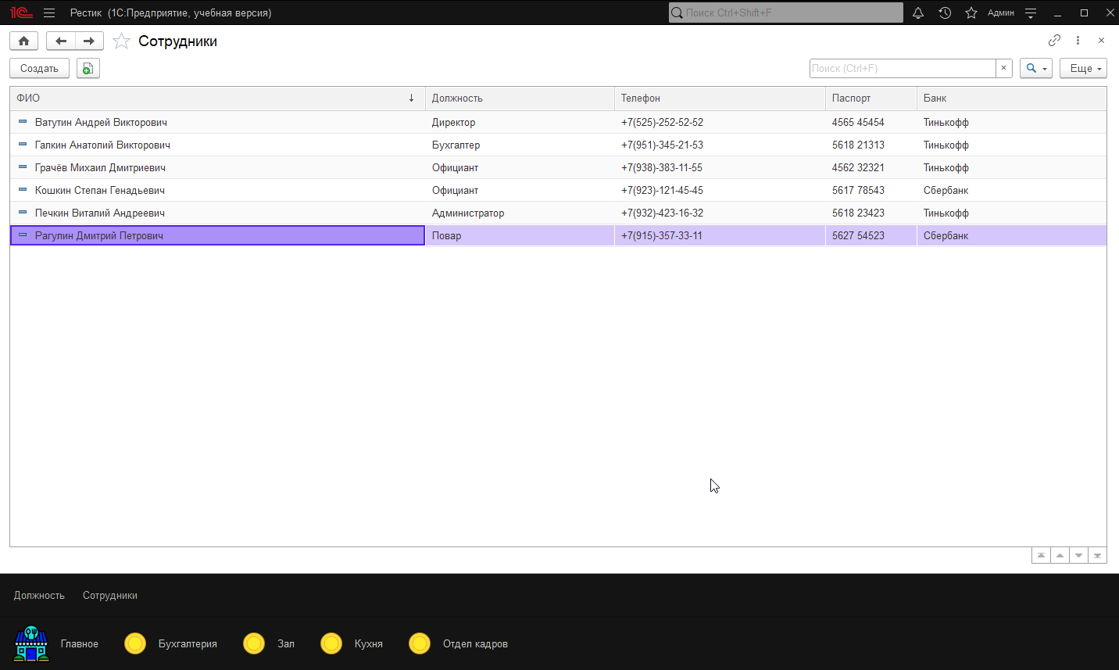

Рисунок 48 – Форма списка справочника «Сотрудники»

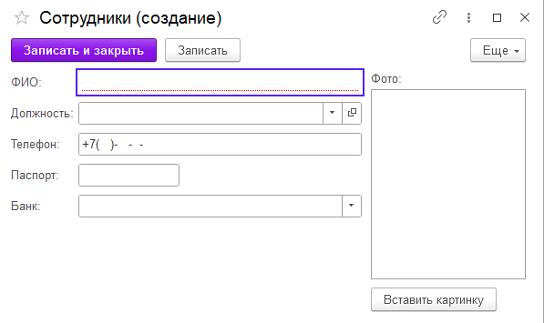

Рисунок 49 – Форма заполнения справочника «Сотрудники»

В этом справочнике возможно выполнение следующих операций:

- добавление записи;

- редактирование записи;

- удаление записи.

Выполнение этих операций производится таким же образом, как описано в пункте 3.2.1.

**3.3 Основные функции**

**3.3.1 Функция «Расчет заработной платы»**

1.открыть подсистему «Бухгалтерия»

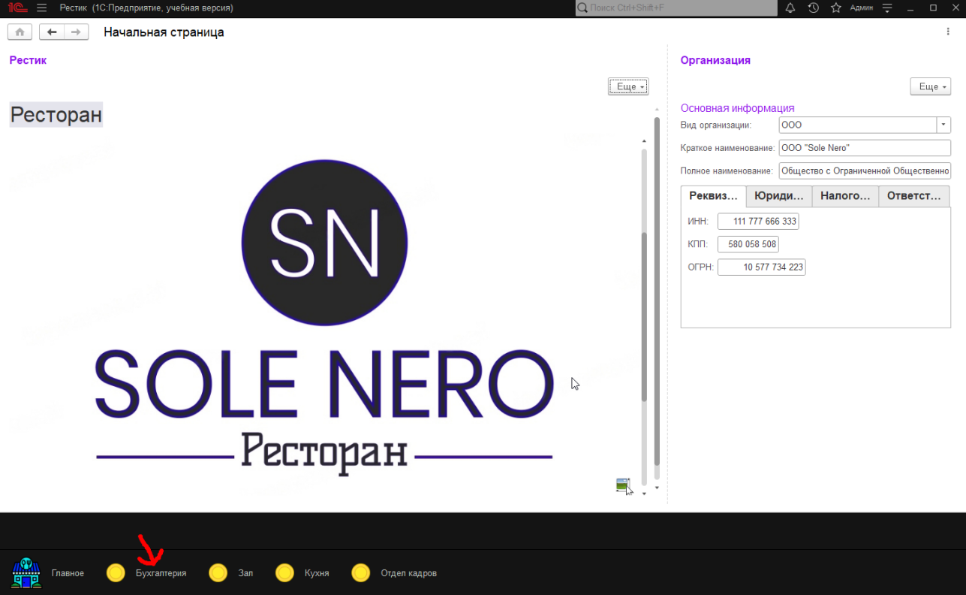

Рисунок 50 – Открытие подсистемы «Бухгалтерия»

2.выбрать документ «Расчёт ЗП»

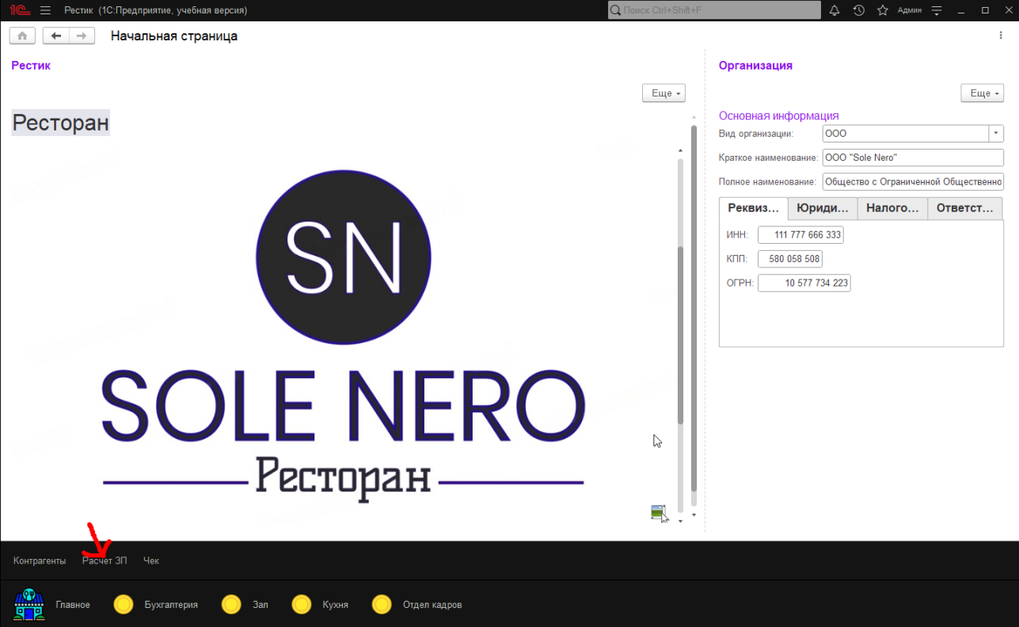

Рисунок 51 – Открытие документа «Расчёт ЗП»

3.нажать на кнопку «Создать»

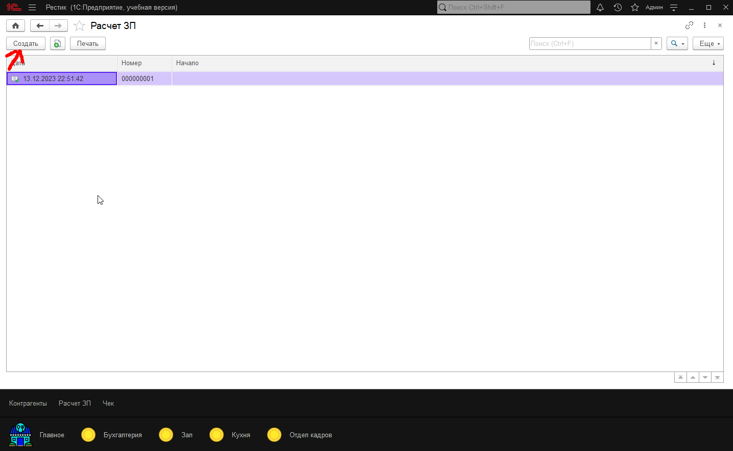

Рисунок 52 – Создание новой записи

4.заполнить документ данными и нажать на кнопку «Записать и закрыть»

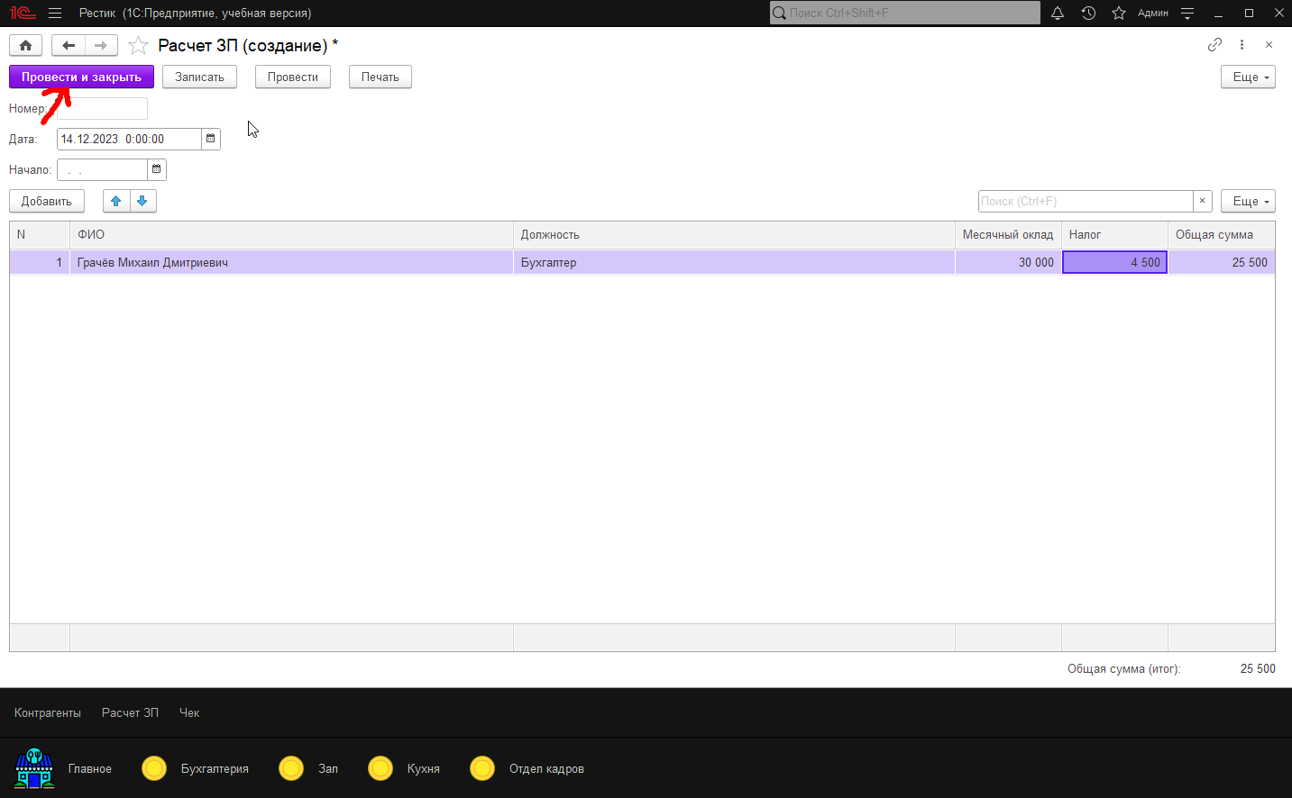

Рисунок 53 – Сохранение новой записи

**3.3.2 Функция «Оформление документа приходная накладная»**

1.открыть подсистему «Кухня»

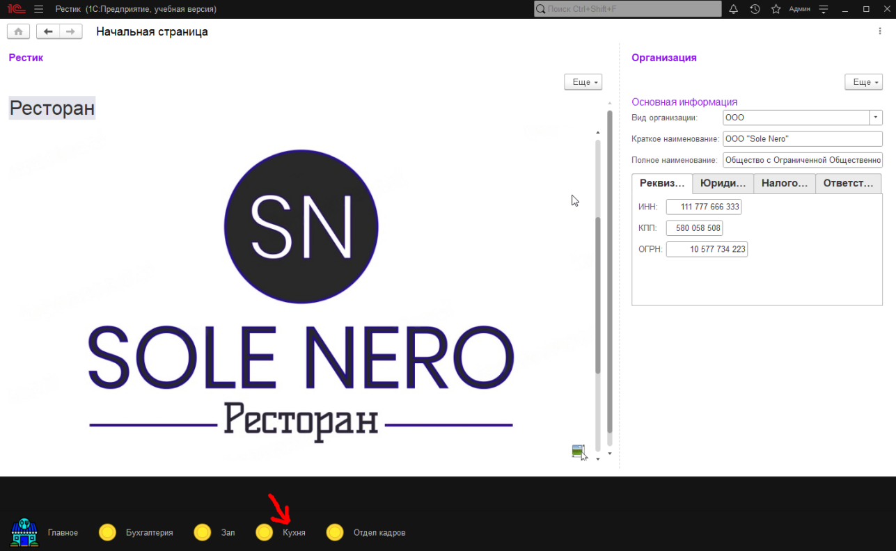

Рисунок 54 – Открытие подсистемы «Кухня»

2.выбрать документ «Приходная накладная»

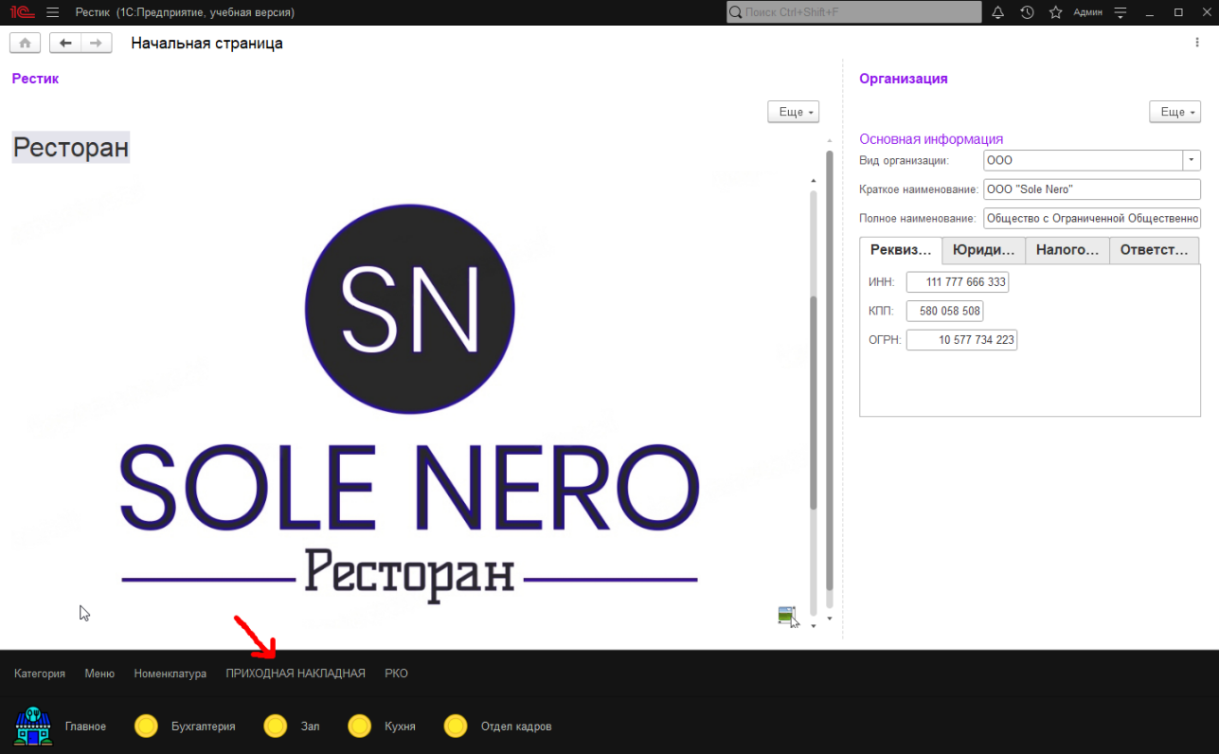

Рисунок 55 – Открытие документа «Приходная накладная»

3.нажать на кнопку «Создать»

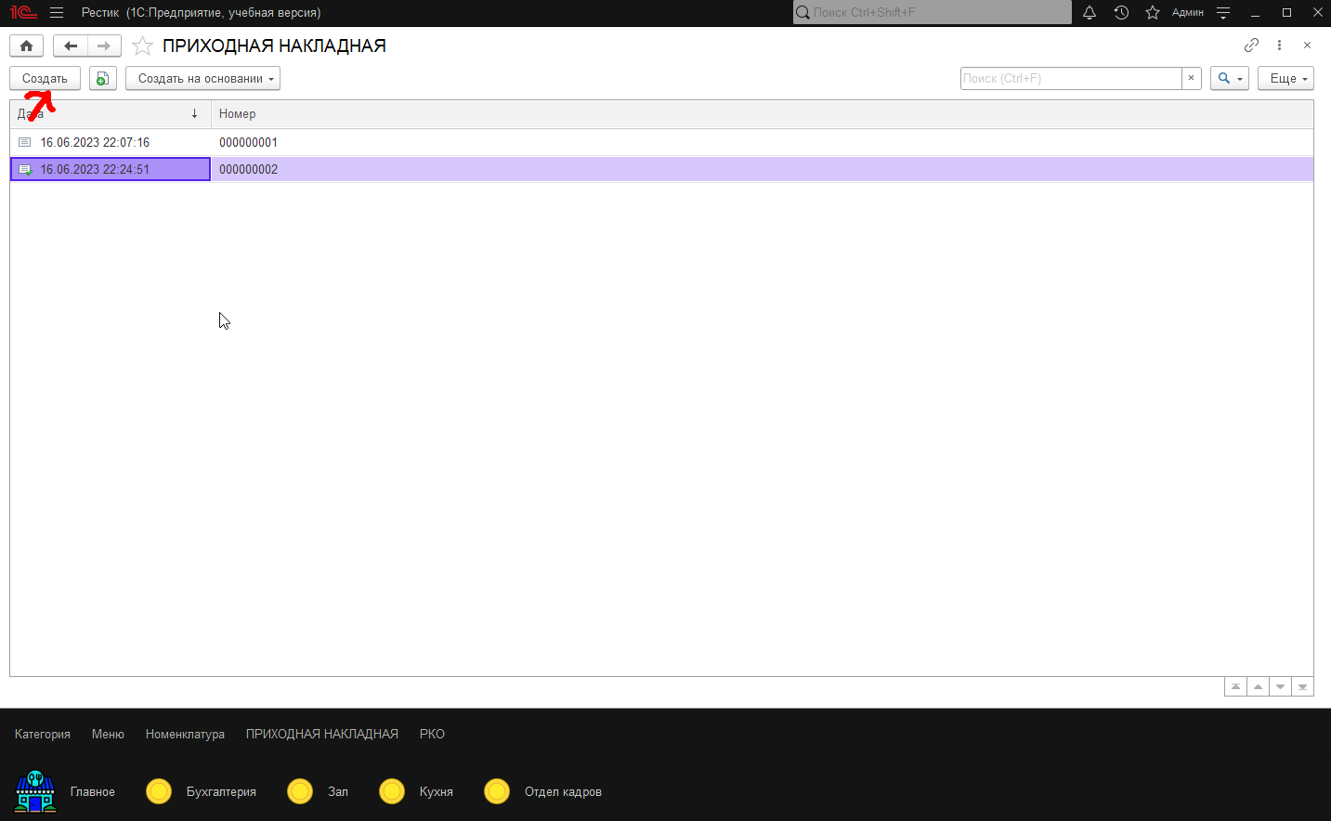

Рисунок 56 – Создание новой записи

4.заполнить документ данными и нажать на кнопку «Записать и закрыть»

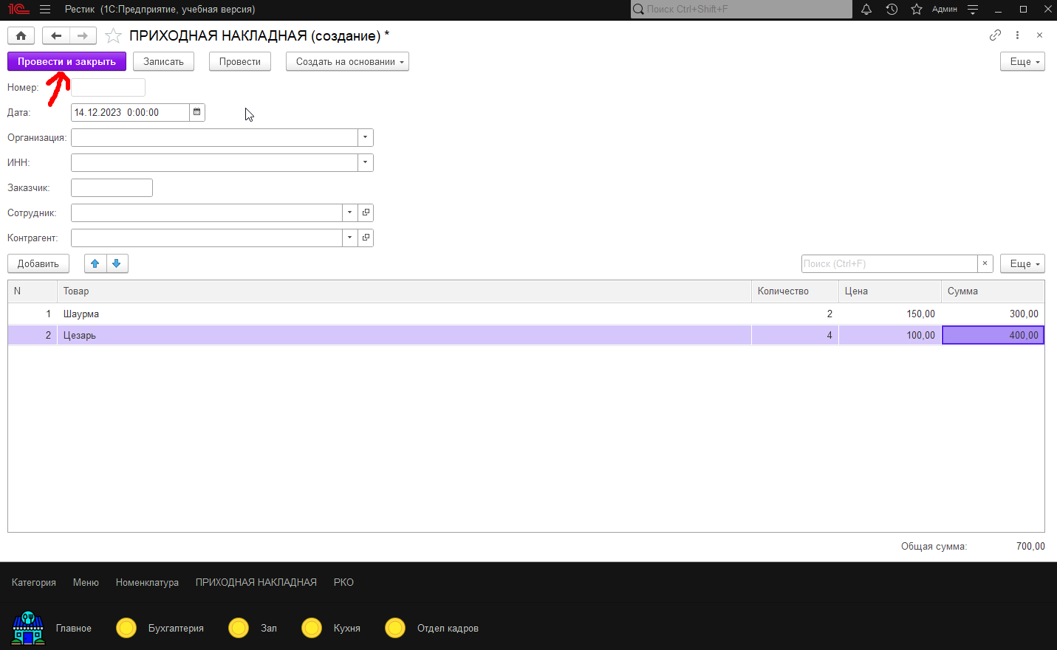

Рисунок 57 – Сохранение новой записи

**3.3.3 Функция «Номенклатура»**

1. открыть подсистему «Кухня»

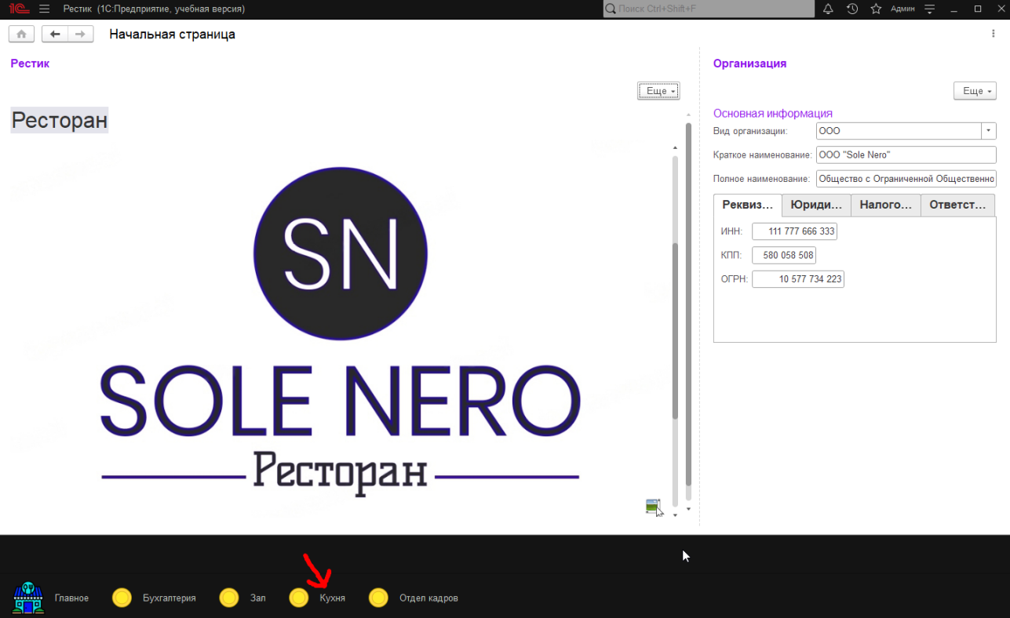

Рисунок 58 – Открытие подсистемы «Кухня»

2. нажать на регистр сведений «Номенклатура»

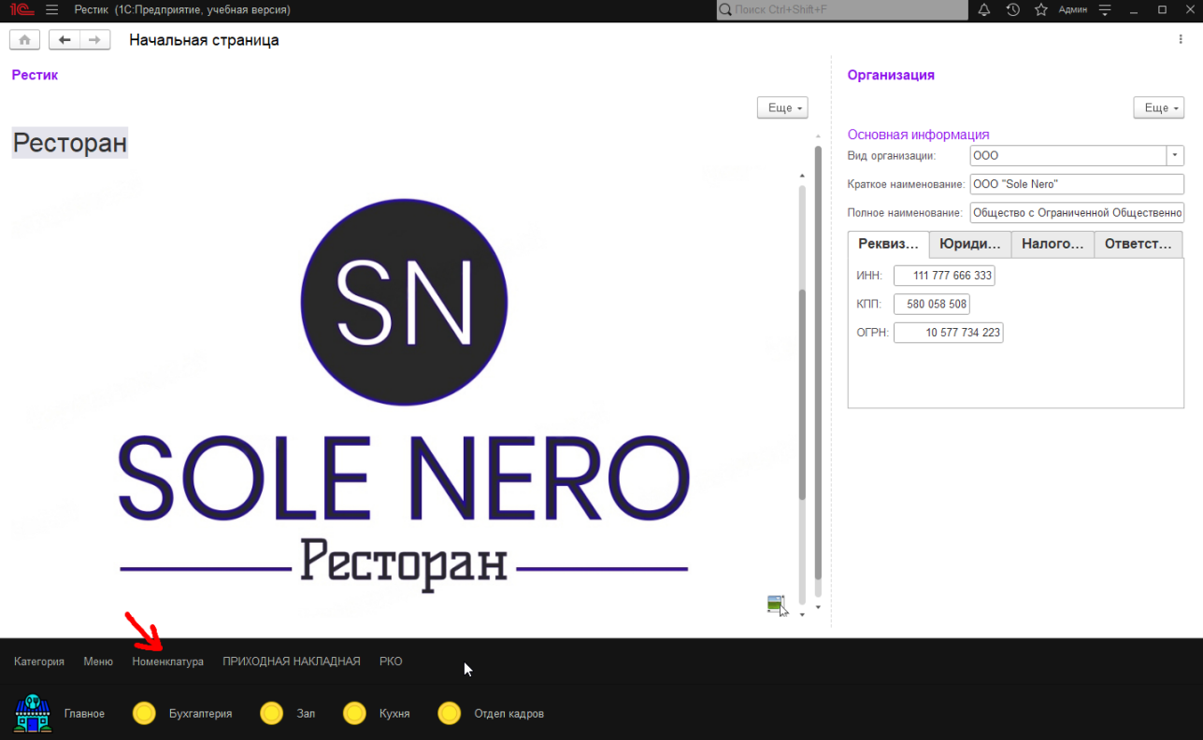

Рисунок 59 – Открытие регистра сведений «Номенклатура»

3. нажать на кнопку «Создать»

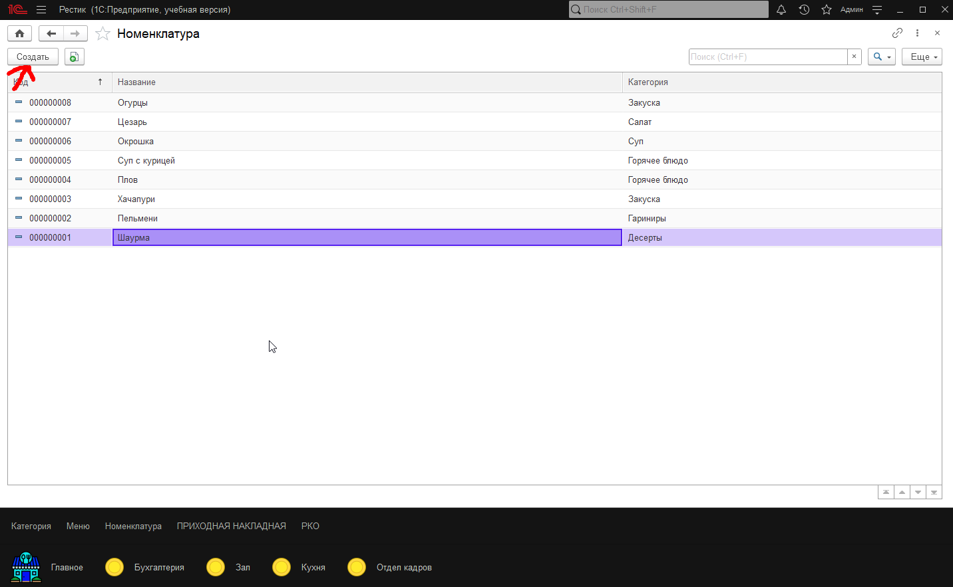

Рисунок 60 – Создание нового цены блюда

4. заполнить регистр сведений данными и нажать на кнопку «Записать и закрыть»

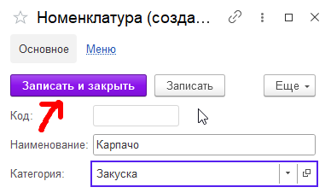

Рисунок 61 – Запись нового блюда

**3.3.4 Функция «Оформление оплаты заказа с клиентом»**

1. нажать на подсистему «Бухгалтерия»

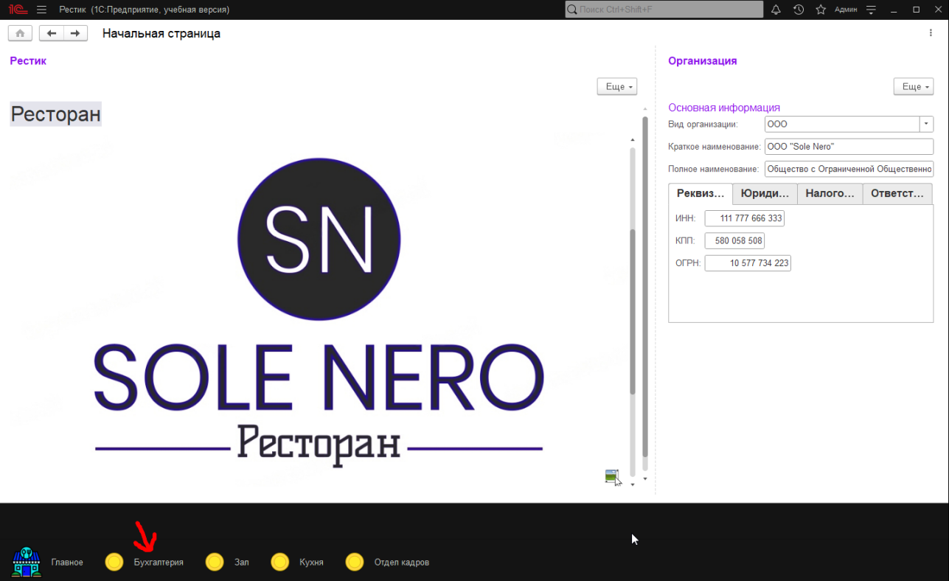

Рисунок 62 – Открытие подсистемы «Бухгалтерия»

2. выбрать документ «Чек»

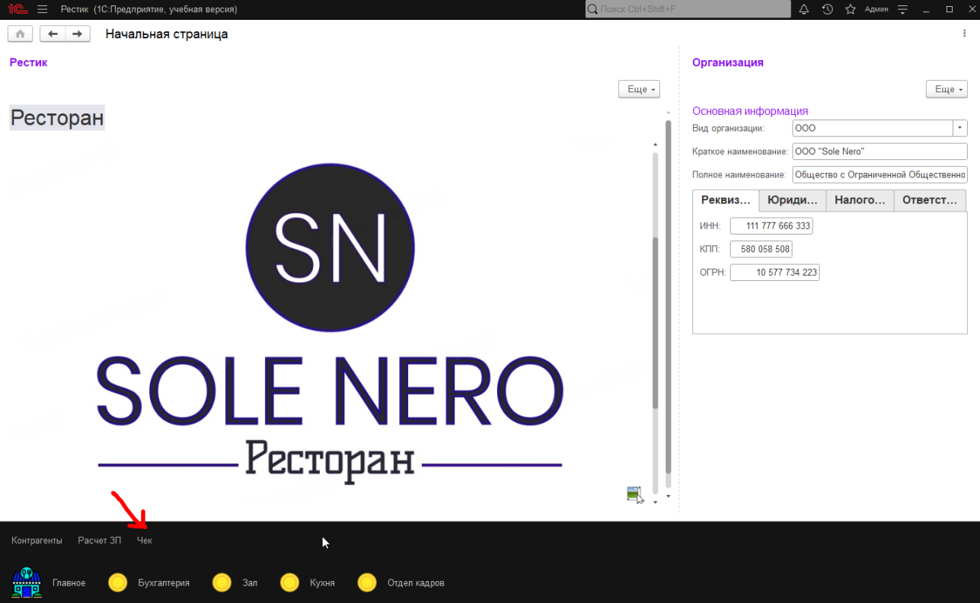

Рисунок 63 – Открытие документа «Чек»

3. нажать на кнопку «Создать»

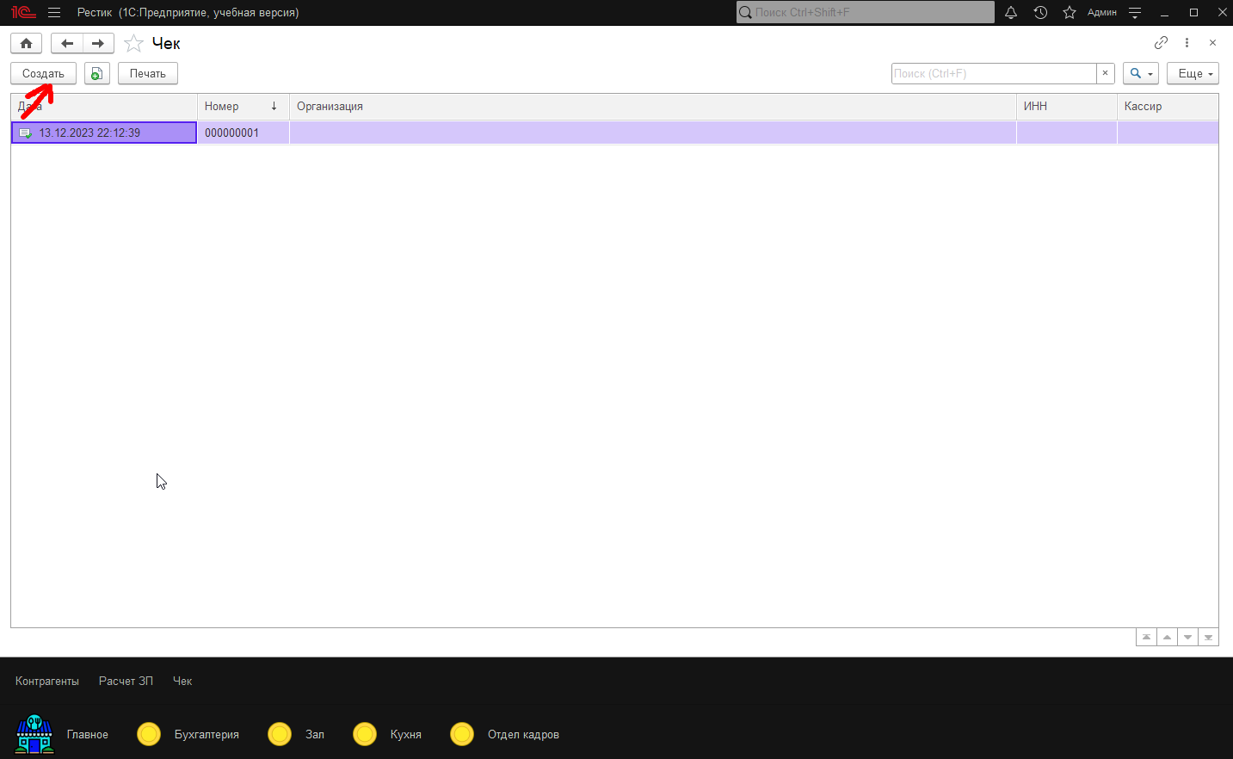

Рисунок 64 – Создание новой записи

4. заполнить документ данными и нажать на кнопку «Записать и закрыть»

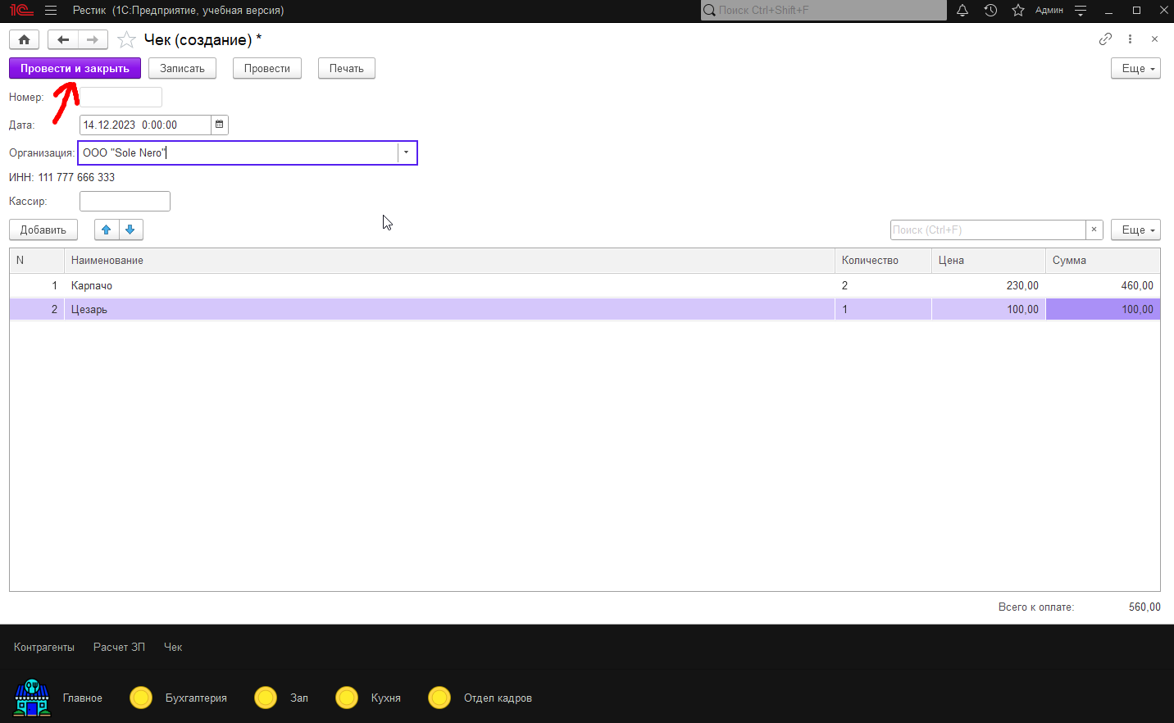

Рисунок 65 – Сохранение нового документа

**3.3.5 Функция «Формирование заказа»**

1. нажать на подсистему «Зал»

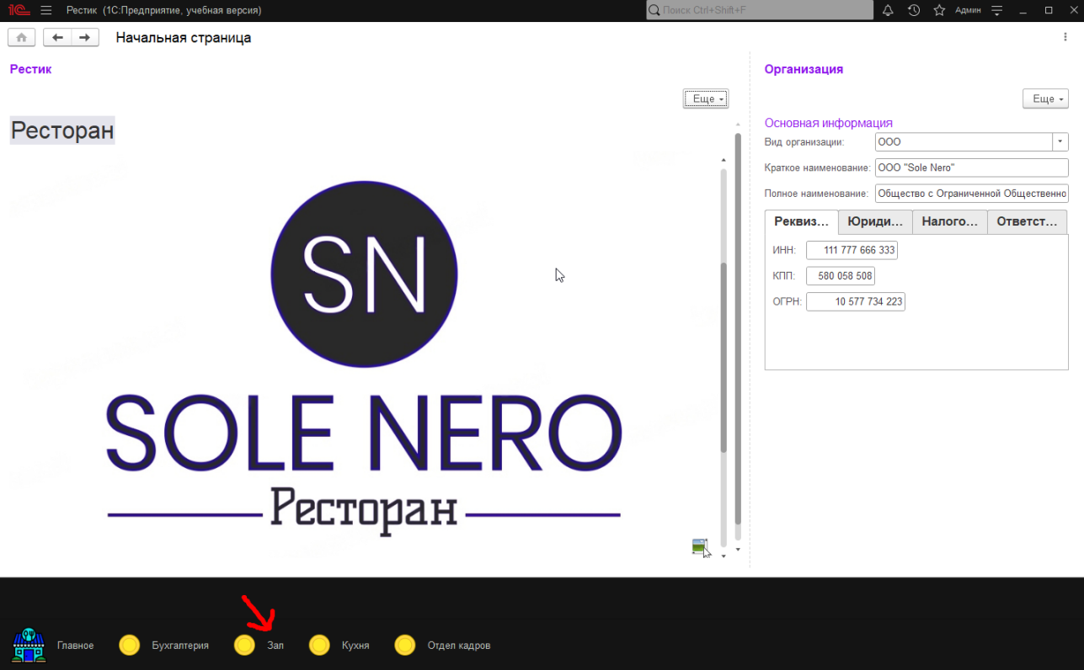

Рисунок 66 – Открытие подсистемы «Зал»

2. выбрать документ «Заказы»

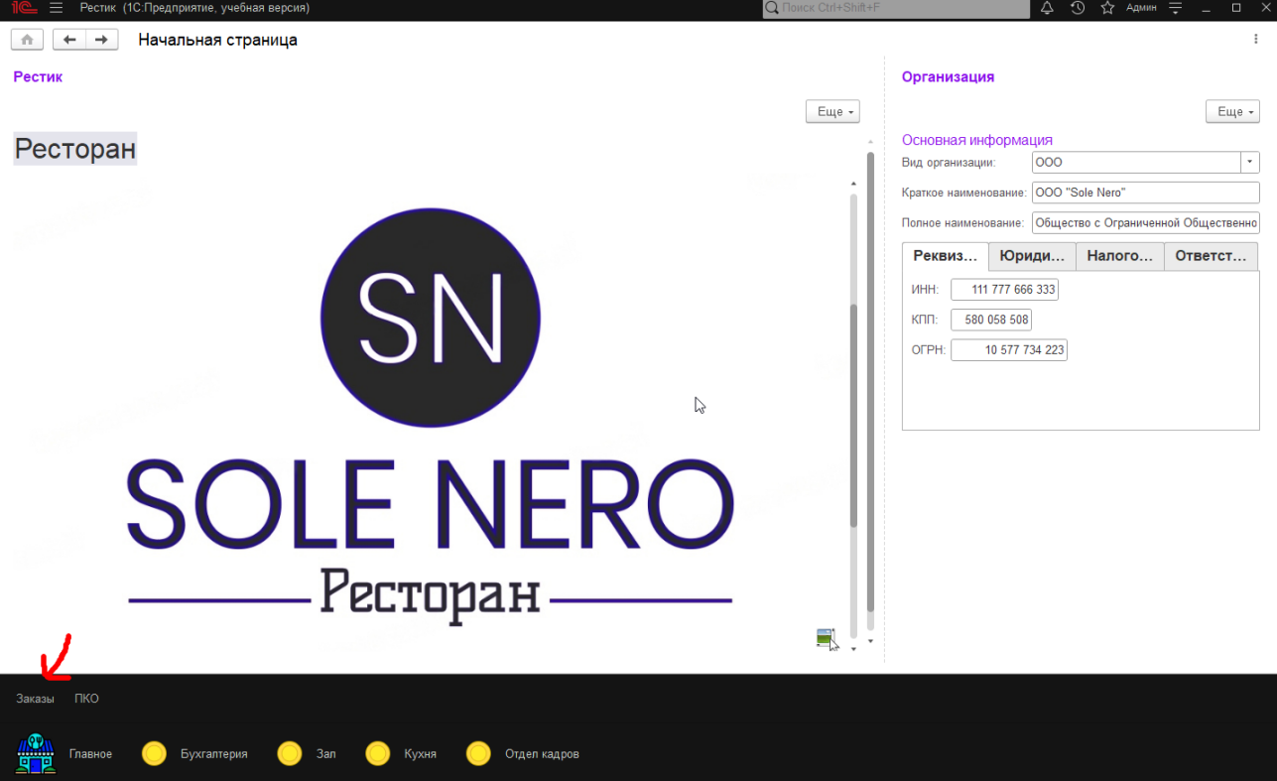

Рисунок 67 – Выбор документа «Заказы»

3. нажать на кнопку «Создать»

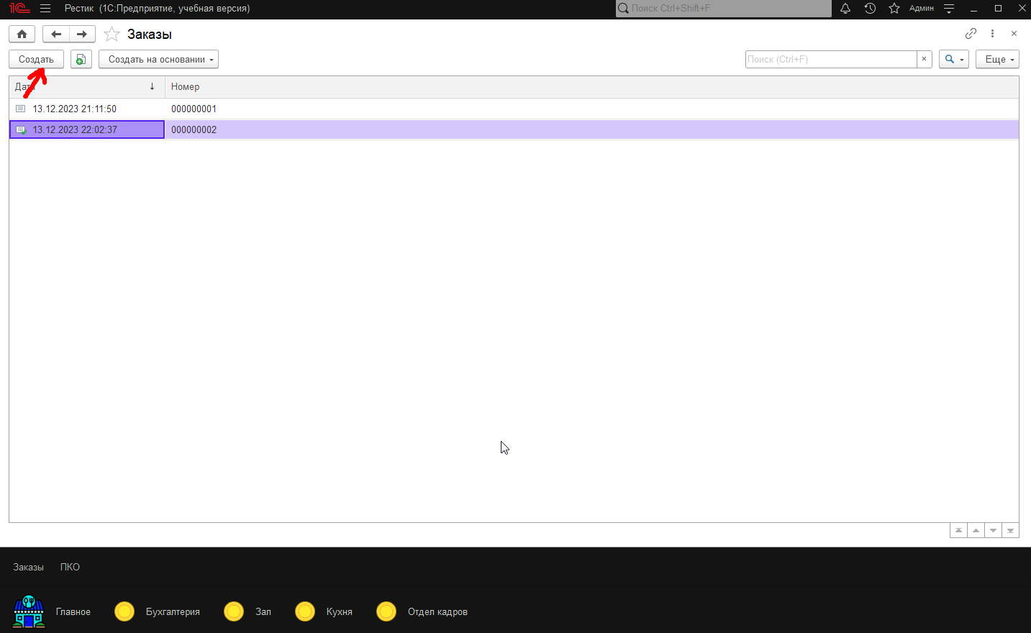

Рисунок 68 – Нажатие на кнопку «Создать»

4. заполнить документ данными и нажать на кнопку «Записать и закрыть»

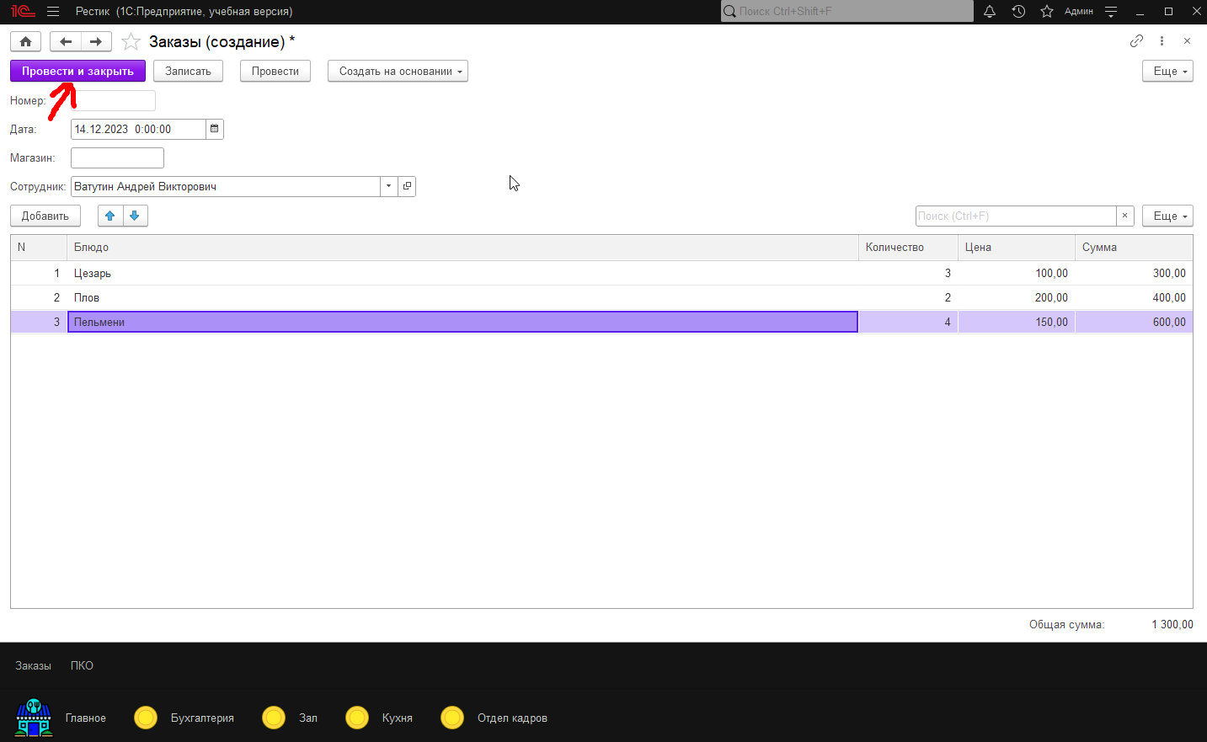

Рисунок 69 - Сохранение нового документа

**3.3.6 Функция «Создание нового сотрудника»**

1.нажать на подсистему «Отдел кадров»

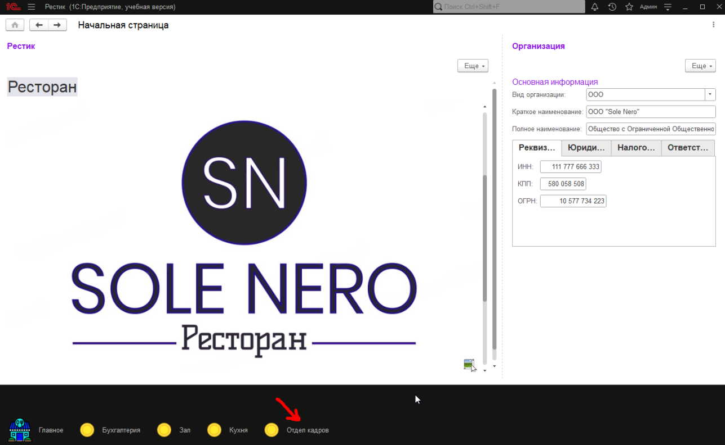

Рисунок 70 – Открытие подсистемы «Отдел кадров»

2.выбрать документ «Сотрудники»

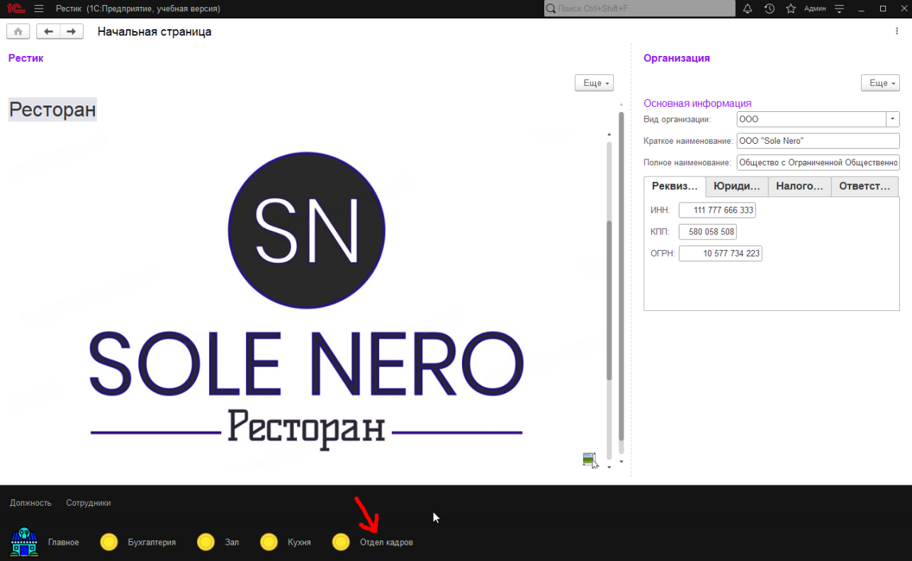

Рисунок 71 – Открытие документа «Сотрудники»

3.нажать на кнопку «Создать»

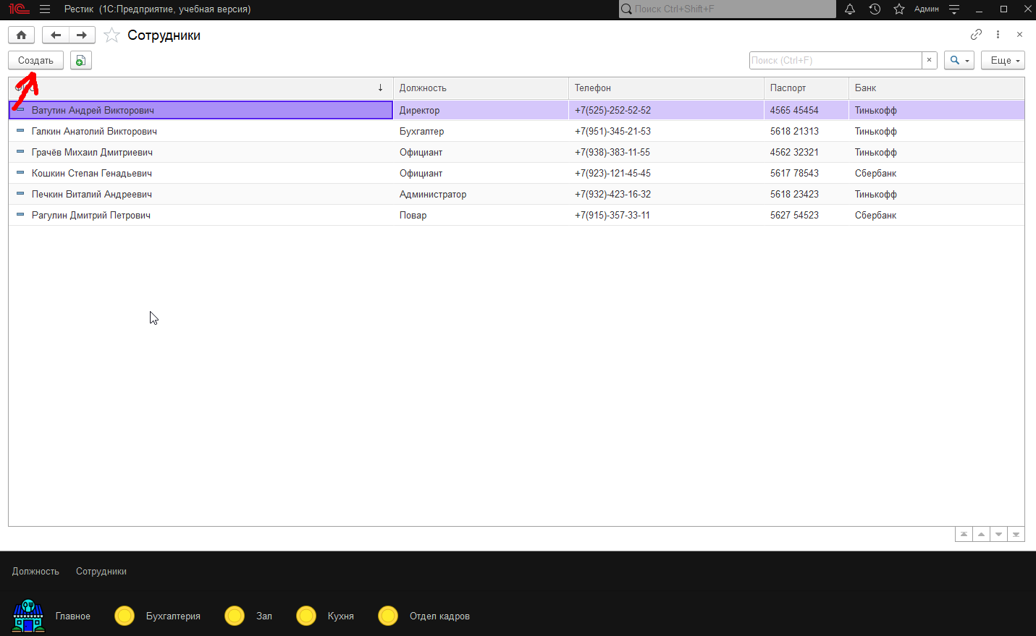

Рисунок 72 – Нажатие на кнопку создать

4.заполнить документ данными и нажать на кнопку «Записать и закрыть»

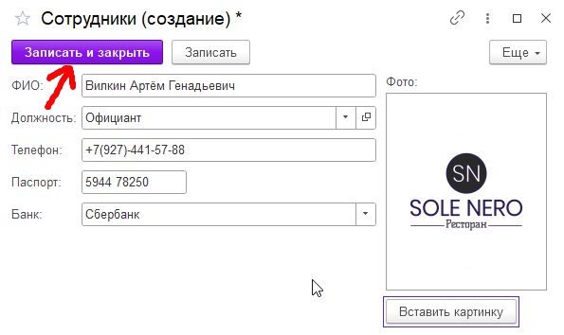

Рисунок 73 – Сохранение нового документа

**3.4 Завершение работы**

Для закрытия программы нужно нажать на крестик в верхнем правом углу:

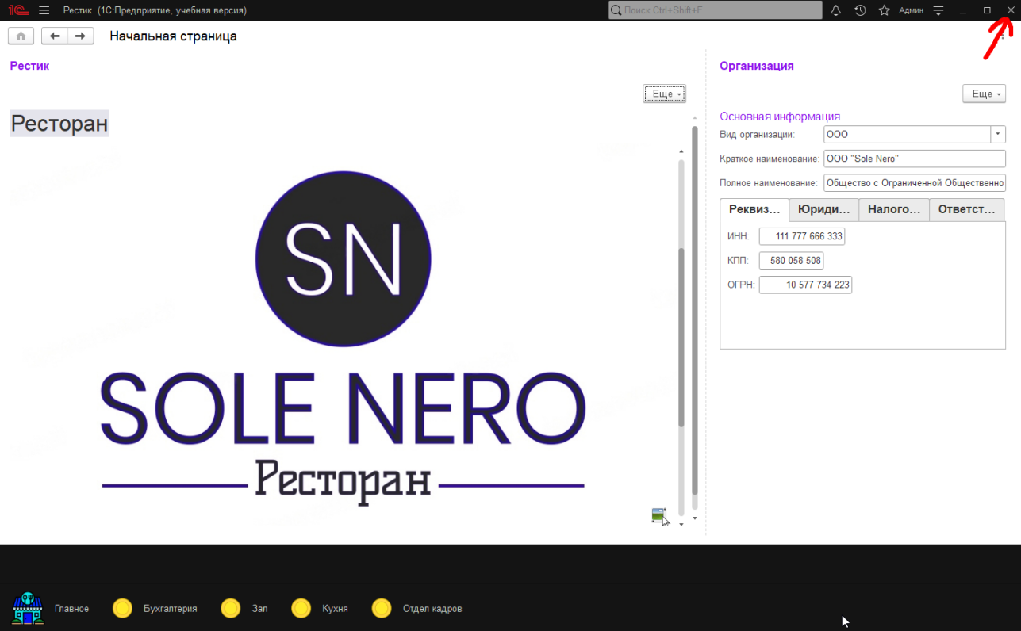

Рисунок 74 – Окно закрытия информационной системы

**4 Сообщения оператору**

* Ошибка при записи справочника «Категория»

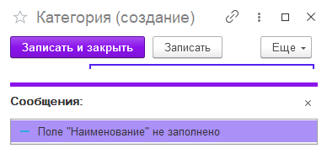

Рисунок 75 – Ошибка в справочнике «Категория»

Причина: данные в поле не заполнены

Исправление: заполнить поле, на которое ссылается ошибка

* Ошибка при записи справочника «Контрагенты»

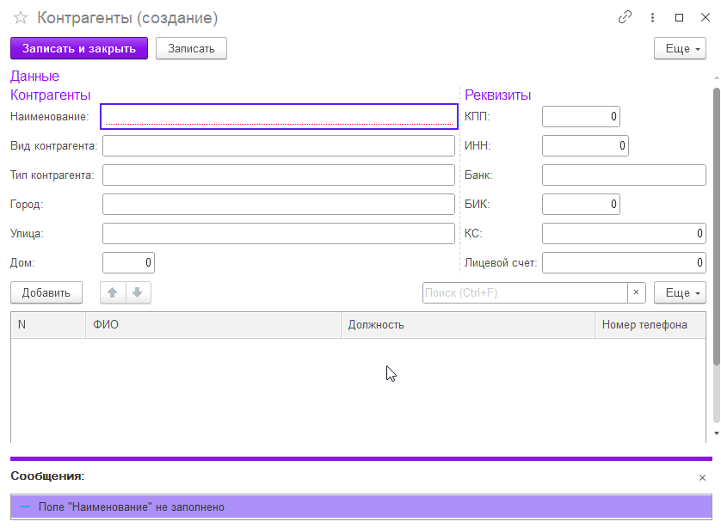

Рисунок 76 – Ошибка в справочнике «Контрагенты»

Причина: данные в поле не заполнены

Исправление: заполнить поле, на которое ссылается ошибка

* Ошибка при записи справочника «Сотрудники»

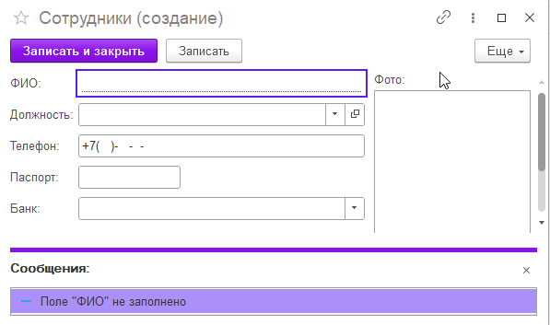

Рисунок 77 – Ошибка в справочнике «Сотрудники»

Причина: данные в поле не заполнены

Исправление: заполнить поле, на которое ссылается ошибка